1、第二部分 牛顿运动定律
第一讲 牛顿三定律
一、牛顿第一定律
1、定律。惯性的量度
2、观念意义，突破“初态困惑”
二、牛顿第二定律
1、定律
2、理解要点
a、矢量性
b、独立作用性：ΣF → a ，ΣF_{x} → a_{x} …
c、瞬时性。合力可突变，故加速度可突变（与之对比：速度和位移不可突变）；牛顿第二定律展示了加速度的决定式（加速度的定义式仅仅展示了加速度的“测量手段”）。
3、适用条件
a、宏观、低速
b、惯性系
对于非惯性系的定律修正——引入惯性力、参与受力分析
三、牛顿第三定律
1、定律
2、理解要点
a、同性质（但不同物体）
b、等时效（同增同减）
c、无条件（与运动状态、空间选择无关）
第二讲 牛顿定律的应用
一、牛顿第一、第二定律的应用
单独应用牛顿第一定律的物理问题比较少，一般是需要用其解决物理问题中的某一个环节。
应用要点：合力为零时，物体靠惯性维持原有运动状态；只有物体有加速度时才需要合力。有质量的物体才有惯性。a可以突变而v、s不可突变。
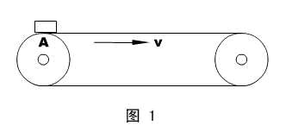
1、如图1所示，在马达的驱动下，皮带运输机上方的皮带以恒定的速度向右运动。现将一工件（大小不计）在皮带左端A点轻轻放下，则在此后的过程中（ ）
A、一段时间内，工件将在滑动摩擦力作用下，对地做加速运动
B、当工件的速度等于v时，它与皮带之间的摩擦力变为静摩擦力
C、当工件相对皮带静止时，它位于皮带上A点右侧的某一点
D、工件在皮带上有可能不存在与皮带相对静止的状态
解说：B选项需要用到牛顿第一定律，A、C、D选项用到牛顿第二定律。
较难突破的是A选项，在为什么不会“立即跟上皮带”的问题上，建议使用反证法（t → 0 ，a → ∞ ，则ΣF_{x} → ∞ ，必然会出现“供不应求”的局面）和比较法（为什么人跳上速度不大的物体可以不发生相对滑动？因为人是可以形变、重心可以调节的特殊“物体”）
此外，本题的D选项还要用到匀变速运动规律。用匀变速运动规律和牛顿第二定律不难得出
只有当L ＞ 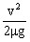时（其中μ为工件与皮带之间的动摩擦因素），才有相对静止的过程，否则没有。
答案：A、D
思考：令L = 10m ，v = 2 m/s ，μ= 0.2 ，g取10 m/s² ，试求工件到达皮带右端的时间t（过程略，答案为5.5s）
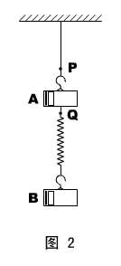
进阶练习：在上面“思考”题中，将工件给予一水平向右的初速v₀ ，其它条件不变，再求t（学生分以下三组进行）——
① v₀ = 1m/s (答：0.5 + 37/8 = 5.13s)
② v₀ = 4m/s (答：1.0 + 3.5 = 4.5s)
③ v₀ = 1m/s (答：1.55s)
2、质量均为m的两只钩码A和B，用轻弹簧和轻绳连接，然后挂在天花板上，如图2所示。试问：
① 如果在P处剪断细绳，在剪断瞬时，B的加速度是多少？
② 如果在Q处剪断弹簧，在剪断瞬时，B的加速度又是多少？
解说：第①问是常规处理。由于“弹簧不会立即发生形变”，故剪断瞬间弹簧弹力维持原值，所以此时B钩码的加速度为零（A的加速度则为2g）。
第②问需要我们反省这样一个问题：“弹簧不会立即发生形变”的原因是什么？是A、B两物的惯性，且速度v和位移s不能突变。但在Q点剪断弹簧时，弹簧却是没有惯性的（没有质量），遵从理想模型的条件，弹簧应在一瞬间恢复原长！即弹簧弹力突变为零。
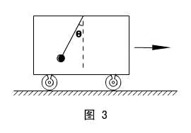
答案：0 ；g 。
二、牛顿第二定律的应用
应用要点：受力较少时，直接应用牛顿第二定律的“矢量性”解题。受力比较多时，结合正交分解与“独立作用性”解题。
在难度方面，“瞬时性”问题相对较大。
1、滑块在固定、光滑、倾角为θ的斜面上下滑，试求其加速度。
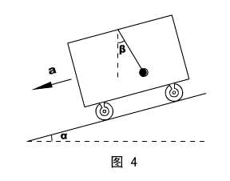
解说：受力分析 → 根据“矢量性”定合力方向 → 牛顿第二定律应用
答案：gsinθ。
思考：如果斜面解除固定，上表仍光滑，倾角仍为θ，要求滑块与斜面相对静止，斜面应具备一个多大的水平加速度？（解题思路完全相同，研究对象仍为滑块。但在第二环节上应注意区别。答：gtgθ。）
进阶练习1：在一向右运动的车厢中，用细绳悬挂的小球呈现如图3所示的稳定状态，试求车厢的加速度。（和“思考”题同理，答：gtgθ。）
进阶练习2、如图4所示，小车在倾角为α的斜面上匀加速运动，车厢顶用细绳悬挂一小球，发现悬绳与竖直方向形成一个稳定的夹角β。试求小车的加速度。
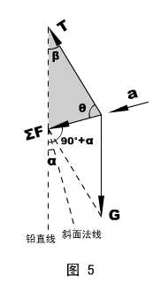
解：继续贯彻“矢量性”的应用，但数学处理复杂了一些（正弦定理解三角形）。
分析小球受力后，根据“矢量性”我们可以做如图5所示的平行四边形，并找到相应的夹角。设张力T与斜面方向的夹角为θ，则
θ=（90°+ α）- β= 90°-（β-α） （1）
对灰色三角形用正弦定理，有
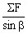 = 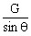 （2）
解（1）（2）两式得：ΣF = 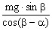
最后运用牛顿第二定律即可求小球加速度（即小车加速度）
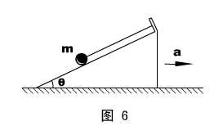
答：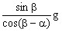 。
2、如图6所示，光滑斜面倾角为θ，在水平地面上加速运动。斜面上用一条与斜面平行的细绳系一质量为m的小球，当斜面加速度为a时（a＜ctgθ），小球能够保持相对斜面静止。试求此时绳子的张力T 。
解说：当力的个数较多，不能直接用平行四边形寻求合力时，宜用正交分解处理受力，在对应牛顿第二定律的“独立作用性”列方程。
正交坐标的选择，视解题方便程度而定。
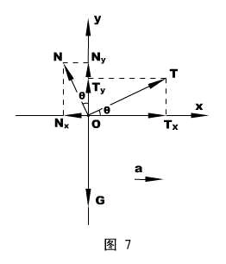
解法一：先介绍一般的思路。沿加速度a方向建x轴，与a垂直的方向上建y轴，如图7所示（N为斜面支持力）。于是可得两方程
ΣF_{x} = ma ，即T_{x} － N_{x} = ma
ΣF_{y} = 0 ， 即T_{y} + N_{y} = mg
代入方位角θ，以上两式成为
T cosθ－N sinθ = ma （1）
T sinθ + Ncosθ = mg （2）
这是一个关于T和N的方程组，解（1）（2）两式得：T = mgsinθ + ma cosθ
解法二：下面尝试一下能否独立地解张力T 。将正交分解的坐标选择为：x——斜面方向，y——和斜面垂直的方向。这时，在分解受力时，只分解重力G就行了，但值得注意，加速度a不在任何一个坐标轴上，是需要分解的。矢量分解后，如图8所示。
根据独立作用性原理，ΣF_{x} = ma_{x}
即：T － G_{x} = ma_{x}
即：T － mg sinθ = m acosθ
显然，独立解T值是成功的。结果与解法一相同。
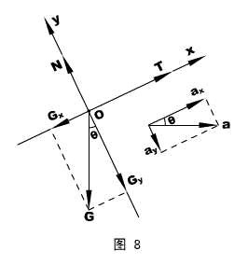
答案：mgsinθ + ma cosθ
思考：当a＞ctgθ时，张力T的结果会变化吗？（从支持力的结果N = mgcosθ－ma sinθ看小球脱离斜面的条件，求脱离斜面后，θ条件已没有意义。答：T = m 。）
学生活动：用正交分解法解本节第2题“进阶练习2”
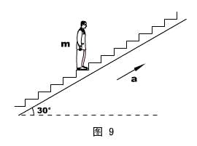
进阶练习：如图9所示，自动扶梯与地面的夹角为30°，但扶梯的台阶是水平的。当扶梯以a = 4m/s²的加速度向上运动时，站在扶梯上质量为60kg的人相对扶梯静止。重力加速度g = 10 m/s²，试求扶梯对人的静摩擦力f 。
解：这是一个展示独立作用性原理的经典例题，建议学生选择两种坐标（一种是沿a方向和垂直a方向，另一种是水平和竖直方向），对比解题过程，进而充分领会用牛顿第二定律解题的灵活性。
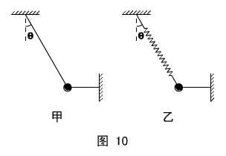
答：208N 。
3、如图10所示，甲图系着小球的是两根轻绳，乙图系着小球的是一根轻弹簧和轻绳，方位角θ已知。现将它们的水平绳剪断，试求：在剪断瞬间，两种情形下小球的瞬时加速度。
解说：第一步，阐明绳子弹力和弹簧弹力的区别。
（学生活动）思考：用竖直的绳和弹簧悬吊小球，并用竖直向下的力拉住小球静止，然后同时释放，会有什么现象？原因是什么？
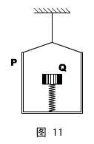
结论——绳子的弹力可以突变而弹簧的弹力不能突变（胡克定律）。
第二步，在本例中，突破“绳子的拉力如何瞬时调节”这一难点（从即将开始的运动来反推）。
知识点，牛顿第二定律的瞬时性。
答案：a_{甲} = gsinθ ；a_{乙} = gtgθ 。
应用：如图11所示，吊篮P挂在天花板上，与吊篮质量相等的物体Q被固定在吊篮中的轻弹簧托住，当悬挂吊篮的细绳被烧断瞬间，P、Q的加速度分别是多少？
解：略。
答：2g ；0 。
三、牛顿第二、第三定律的应用
要点：在动力学问题中，如果遇到几个研究对象时，就会面临如何处理对象之间的力和对象与外界之间的力问题，这时有必要引进“系统”、“内力”和“外力”等概念，并适时地运用牛顿第三定律。
在方法的选择方面，则有“隔离法”和“整体法”。前者是根本，后者有局限，也有难度，但常常使解题过程简化，使过程的物理意义更加明晰。
对N个对象，有N个隔离方程和一个（可能的）整体方程，这（N + 1）个方程中必有一个是通解方程，如何取舍，视解题方便程度而定。
补充：当多个对象不具有共同的加速度时，一般来讲，整体法不可用，但也有一种特殊的“整体方程”，可以不受这个局限（可以介绍推导过程）——
Σ= m₁ + m₂ + m₃ + … + m_{n}
其中Σ只能是系统外力的矢量和，等式右边也是矢量相加。
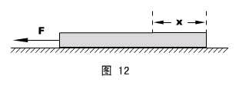
1、如图12所示，光滑水平面上放着一个长为L的均质直棒，现给棒一个沿棒方向的、大小为F的水平恒力作用，则棒中各部位的张力T随图中x的关系怎样？
解说：截取隔离对象，列整体方程和隔离方程（隔离右段较好）。
答案：N = x 。
思考：如果水平面粗糙，结论又如何？
解：分两种情况，（1）能拉动；（2）不能拉动。
第（1）情况的计算和原题基本相同，只是多了一个摩擦力的处理，结论的化简也麻烦一些。
第（2）情况可设棒的总质量为M ，和水平面的摩擦因素为μ，而F = μMg ，其中l＜L ，则x＜(L-l)的右段没有张力，x＞(L-l)的左端才有张力。
答：若棒仍能被拉动，结论不变。
若棒不能被拉动，且F = μMg时（μ为棒与平面的摩擦因素，l为小于L的某一值，M为棒的总质量），当x＜(L-l)，N≡0 ；当x＞(L-l)，N = 〔x -〈L-l〉〕。
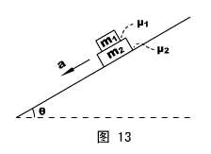
应用：如图13所示，在倾角为θ的固定斜面上，叠放着两个长方体滑块，它们的质量分别为m₁和m₂ ，它们之间的摩擦因素、和斜面的摩擦因素分别为μ₁和μ₂ ，系统释放后能够一起加速下滑，则它们之间的摩擦力大小为：
A、μ₁ m₁gcosθ ； B、μ₂ m₁gcosθ ；
C、μ₁ m₂gcosθ ； D、μ₁ m₂gcosθ ；
解：略。
答：B 。（方向沿斜面向上。）
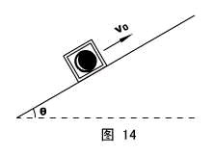
思考：（1）如果两滑块不是下滑，而是以初速度v₀一起上冲，以上结论会变吗？（2）如果斜面光滑，两滑块之间有没有摩擦力？（3）如果将下面的滑块换成如图14所示的盒子，上面的滑块换成小球，它们以初速度v₀一起上冲，球应对盒子的哪一侧内壁有压力？
解：略。
答：（1）不会；（2）没有；（3）若斜面光滑，对两内壁均无压力，若斜面粗糙，对斜面上方的内壁有压力。
2、如图15所示，三个物体质量分别为m₁ 、m₂和m₃ ，带滑轮的物体放在光滑水平面上，滑轮和所有接触面的摩擦均不计，绳子的质量也不计，为使三个物体无相对滑动，水平推力F应为多少？
解说：
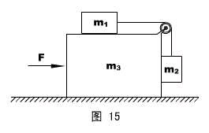
此题对象虽然有三个，但难度不大。隔离m₂ ，竖直方向有一个平衡方程；隔离m₁ ，水平方向有一个动力学方程；整体有一个动力学方程。就足以解题了。
答案：F = 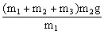 。
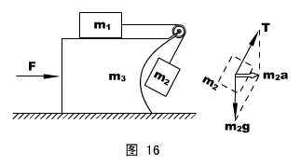
思考：若将质量为m₃物体右边挖成凹形，让m₂可以自由摆动（而不与m₃相碰），如图16所示，其它条件不变。是否可以选择一个恰当的F′，使三者无相对运动？如果没有，说明理由；如果有，求出这个F′的值。
解：此时，m₂的隔离方程将较为复杂。设绳子张力为T ，m₂的受力情况如图，隔离方程为：
= m₂a
隔离m₁ ，仍有：T = m₁a
解以上两式，可得：a = 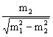g
最后用整体法解F即可。
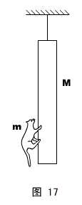
答：当m₁ ≤ m₂时，没有适应题意的F′；当m₁ ＞ m₂时，适应题意的F′= 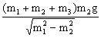 。
3、一根质量为M的木棒，上端用细绳系在天花板上，棒上有一质量为m的猫，如图17所示。现将系木棒的绳子剪断，同时猫相对棒往上爬，但要求猫对地的高度不变，则棒的加速度将是多少？
解说：法一，隔离法。需要设出猫爪抓棒的力f ，然后列猫的平衡方程和棒的动力学方程，解方程组即可。
法二，“新整体法”。
据Σ= m₁ + m₂ + m₃ + … + m_{n} ，猫和棒的系统外力只有两者的重力，竖直向下，而猫的加速度a₁ = 0 ，所以：
（ M + m ）g = m·0 + M a₁
解棒的加速度a₁十分容易。
答案：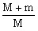g 。
四、特殊的连接体
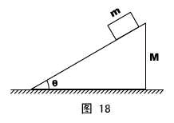
当系统中各个体的加速度不相等时，经典的整体法不可用。如果各个体的加速度不在一条直线上，“新整体法”也将有一定的困难（矢量求和不易）。此时，我们回到隔离法，且要更加注意找各参量之间的联系。
解题思想：抓某个方向上加速度关系。方法：“微元法”先看位移关系，再推加速度关系。、
1、如图18所示，一质量为M 、倾角为θ的光滑斜面，放置在光滑的水平面上，另一个质量为m的滑块从斜面顶端释放，试求斜面的加速度。
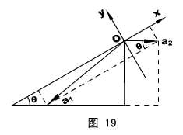
解说：本题涉及两个物体，它们的加速度关系复杂，但在垂直斜面方向上，大小是相等的。对两者列隔离方程时，务必在这个方向上进行突破。
（学生活动）定型判断斜面的运动情况、滑块的运动情况。
位移矢量示意图如图19所示。根据运动学规律，加速度矢量a₁和a₂也具有这样的关系。
（学生活动）这两个加速度矢量有什么关系？
沿斜面方向、垂直斜面方向建x 、y坐标，可得：
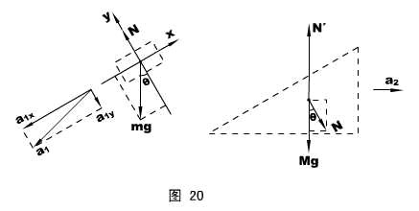
a_{1y} = a_{2y} ①
且：a_{1y} = a₂sinθ ②
隔离滑块和斜面，受力图如图20所示。
对滑块，列y方向隔离方程，有：
mgcosθ- N = ma_{1y} ③
对斜面，仍沿合加速度a₂方向列方程，有：
Nsinθ= Ma₂ ④
解①②③④式即可得a₂ 。
答案：a₂ = 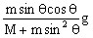 。
（学生活动）思考：如何求a₁的值？
解：a_{1y}已可以通过解上面的方程组求出；a_{1x}只要看滑块的受力图，列x方向的隔离方程即可，显然有mgsinθ= ma_{1x} ，得:a_{1x} = gsinθ 。最后据a₁ = 求a₁ 。
答：a₁ = 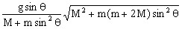 。
2、如图21所示，与水平面成θ角的AB棒上有一滑套C ，可以无摩擦地在棒上滑动，开始时与棒的A端相距b ，相对棒静止。当棒保持倾角θ不变地沿水平面匀加速运动，加速度为a（且a＞gtgθ）时，求滑套C从棒的A端滑出所经历的时间。
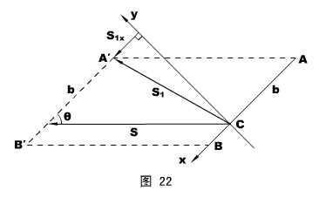
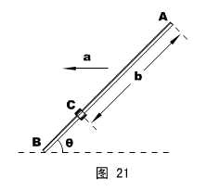
解说：这是一个比较特殊的“连接体问题”，寻求运动学参量的关系似乎比动力学分析更加重要。动力学方面，只需要隔离滑套C就行了。
（学生活动）思考：为什么题意要求a＞gtgθ？（联系本讲第二节第1题之“思考题”）
定性绘出符合题意的运动过程图，如图22所示：S表示棒的位移，S₁表示滑套的位移。沿棒与垂直棒建直角坐标后，S_{1x}表示S₁在x方向上的分量。不难看出：
S_{1x} + b = S cosθ ①
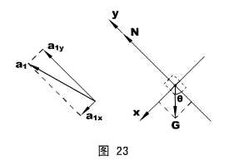
设全程时间为t ，则有：
S = at² ②
S_{1x} = a_{1x}t² ③
而隔离滑套，受力图如图23所示，显然：
mgsinθ= ma_{1x} ④
解①②③④式即可。
答案：t = 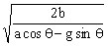
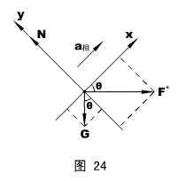
另解：如果引进动力学在非惯性系中的修正式 Σ+ * = m （注：*为惯性力），此题极简单。过程如下——
以棒为参照，隔离滑套，分析受力，如图24所示。
注意，滑套相对棒的加速度a_{相}是沿棒向上的，故动力学方程为：
F*cosθ- mgsinθ= ma_{相} （1）
其中F* = ma （2）
而且，以棒为参照，滑套的相对位移S_{相}就是b ，即：
b = S_{相} = a_{相} t² （3）
解（1）（2）（3）式就可以了。
第二讲 配套例题选讲
教材范本：龚霞玲主编《奥林匹克物理思维训练教材》，知识出版社，2002年8月第一版。
例题选讲针对“教材”第三章的部分例题和习题。
2、第一部分 力＆物体的平衡
第一讲 力的处理
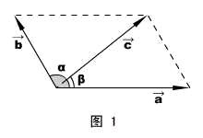
一、矢量的运算
1、加法
表达： + = 。
名词：为“和矢量”。
法则：平行四边形法则。如图1所示。
和矢量大小：c = ，其中α为和的夹角。
和矢量方向：在、之间，和夹角β= arcsin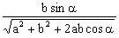
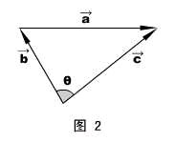
2、减法
表达： = － 。
名词：为“被减数矢量”，为“减数矢量”，为“差矢量”。
法则：三角形法则。如图2所示。将被减数矢量和减数矢量的起始端平移到一点，然后连接两时量末端，指向被减数时量的时量，即是差矢量。
差矢量大小：a = ，其中θ为和的夹角。
差矢量的方向可以用正弦定理求得。
一条直线上的矢量运算是平行四边形和三角形法则的特例。
例题：已知质点做匀速率圆周运动，半径为R ，周期为T ，求它在T内和在T内的平均加速度大小。
解说：如图3所示，A到B点对应T的过程，A到C点对应T的过程。这三点的速度矢量分别设为、和。
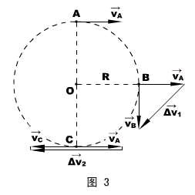
根据加速度的定义 = 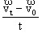得：= 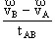，= 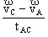
由于有两处涉及矢量减法，设两个差矢量 = － ，= － ，根据三角形法则，它们在图3中的大小、方向已绘出（的“三角形”已被拉伸成一条直线）。
本题只关心各矢量的大小，显然：
= = = 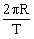 ，且： = = 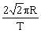 ， = 2= 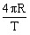
所以：= = 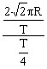 = 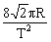 ，= 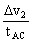 = 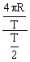 = 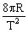 。
（学生活动）观察与思考：这两个加速度是否相等，匀速率圆周运动是不是匀变速运动？
答：否；不是。
3、乘法
矢量的乘法有两种：叉乘和点乘，和代数的乘法有着质的不同。
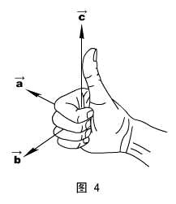
⑴ 叉乘
表达：× =
名词：称“矢量的叉积”，它是一个新的矢量。
叉积的大小：c = absinα，其中α为和的夹角。意义：的大小对应由和作成的平行四边形的面积。
叉积的方向：垂直和确定的平面，并由右手螺旋定则确定方向，如图4所示。
显然，×≠×，但有：×= －×
⑵ 点乘
表达：· = c
名词：c称“矢量的点积”，它不再是一个矢量，而是一个标量。
点积的大小：c = abcosα，其中α为和的夹角。
二、共点力的合成
1、平行四边形法则与矢量表达式
2、一般平行四边形的合力与分力的求法
余弦定理（或分割成RtΔ）解合力的大小
正弦定理解方向
三、力的分解
1、按效果分解
2、按需要——正交分解
第二讲 物体的平衡
一、共点力平衡
1、特征：质心无加速度。
2、条件：Σ = 0 ，或 = 0 ， = 0
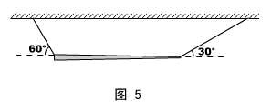
例题：如图5所示，长为L 、粗细不均匀的横杆被两根轻绳水平悬挂，绳子与水平方向的夹角在图上已标示，求横杆的重心位置。
解说：直接用三力共点的知识解题，几何关系比较简单。
答案：距棒的左端L/4处。
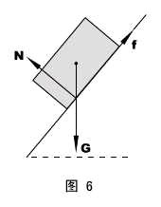
（学生活动）思考：放在斜面上的均质长方体，按实际情况分析受力，斜面的支持力会通过长方体的重心吗？
解：将各处的支持力归纳成一个N ，则长方体受三个力（G 、f 、N）必共点，由此推知，N不可能通过长方体的重心。正确受力情形如图6所示（通常的受力图是将受力物体看成一个点，这时，N就过重心了）。
答：不会。
二、转动平衡
1、特征：物体无转动加速度。
2、条件：Σ= 0 ，或ΣM₊ =ΣM₋
如果物体静止，肯定会同时满足两种平衡，因此用两种思路均可解题。
3、非共点力的合成
大小和方向：遵从一条直线矢量合成法则。
作用点：先假定一个等效作用点，然后让所有的平行力对这个作用点的和力矩为零。
第三讲 习题课
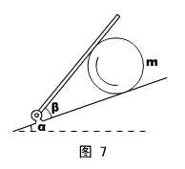
1、如图7所示，在固定的、倾角为α斜面上，有一块可以转动的夹板（β不定），夹板和斜面夹着一个质量为m的光滑均质球体，试求：β取何值时，夹板对球的弹力最小。
解说：法一，平行四边形动态处理。
对球体进行受力分析，然后对平行四边形中的矢量G和N₁进行平移，使它们构成一个三角形，如图8的左图和中图所示。
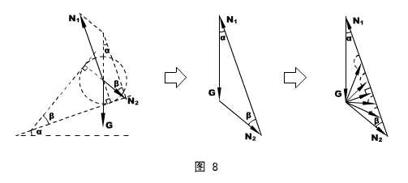
由于G的大小和方向均不变，而N₁的方向不可变，当β增大导致N₂的方向改变时，N₂的变化和N₁的方向变化如图8的右图所示。
显然，随着β增大，N₁单调减小，而N₂的大小先减小后增大，当N₂垂直N₁时，N₂取极小值，且N_{2min} = Gsinα。
法二，函数法。
看图8的中间图，对这个三角形用正弦定理，有：
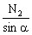 = 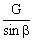 ，即：N₂ = 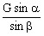 ，β在0到180°之间取值，N₂的极值讨论是很容易的。
答案：当β= 90°时，甲板的弹力最小。
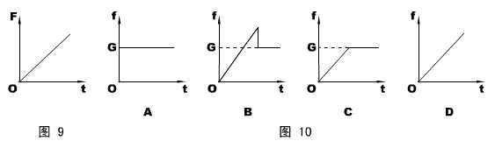
2、把一个重为G的物体用一个水平推力F压在竖直的足够高的墙壁上，F随时间t的变化规律如图9所示，则在t = 0开始物体所受的摩擦力f的变化图线是图10中的哪一个？
解说：静力学旨在解决静态问题和准静态过程的问题，但本题是一个例外。物体在竖直方向的运动先加速后减速，平衡方程不再适用。如何避开牛顿第二定律，是本题授课时的难点。
静力学的知识，本题在于区分两种摩擦的不同判据。
水平方向合力为零，得：支持力N持续增大。
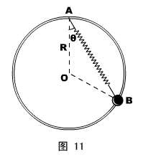
物体在运动时，滑动摩擦力f = μN ，必持续增大。但物体在静止后静摩擦力f′≡ G ，与N没有关系。
对运动过程加以分析，物体必有加速和减速两个过程。据物理常识，加速时，f ＜ G ，而在减速时f ＞ G 。
答案：B 。
3、如图11所示，一个重量为G的小球套在竖直放置的、半径为R的光滑大环上，另一轻质弹簧的劲度系数为k ，自由长度为L（L＜2R），一端固定在大圆环的顶点A ，另一端与小球相连。环静止平衡时位于大环上的B点。试求弹簧与竖直方向的夹角θ。
解说：平行四边形的三个矢量总是可以平移到一个三角形中去讨论，解三角形的典型思路有三种：①分割成直角三角形（或本来就是直角三角形）；②利用正、余弦定理；③利用力学矢量三角形和某空间位置三角形相似。本题旨在贯彻第三种思路。
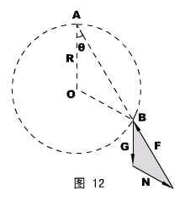
分析小球受力→矢量平移，如图12所示，其中F表示弹簧弹力，N表示大环的支持力。
（学生活动）思考：支持力N可不可以沿图12中的反方向？（正交分解看水平方向平衡——不可以。）
容易判断，图中的灰色矢量三角形和空间位置三角形ΔAOB是相似的，所以：
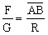 ⑴
由胡克定律：F = k（- R） ⑵
几何关系：= 2Rcosθ ⑶
解以上三式即可。
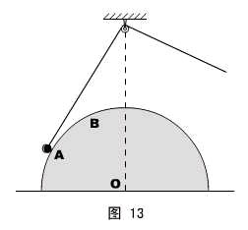
答案：arccos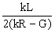 。
（学生活动）思考：若将弹簧换成劲度系数k′较大的弹簧，其它条件不变，则弹簧弹力怎么变？环的支持力怎么变？
答：变小；不变。
（学生活动）反馈练习：光滑半球固定在水平面上，球心O的正上方有一定滑轮，一根轻绳跨过滑轮将一小球从图13所示的A位置开始缓慢拉至B位置。试判断：在此过程中，绳子的拉力T和球面支持力N怎样变化？
解：和上题完全相同。
答：T变小，N不变。
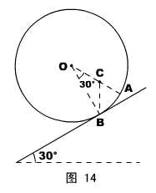
4、如图14所示，一个半径为R的非均质圆球，其重心不在球心O点，先将它置于水平地面上，平衡时球面上的A点和地面接触；再将它置于倾角为30°的粗糙斜面上，平衡时球面上的B点与斜面接触，已知A到B的圆心角也为30°。试求球体的重心C到球心O的距离。
解说：练习三力共点的应用。
根据在平面上的平衡，可知重心C在OA连线上。根据在斜面上的平衡，支持力、重力和静摩擦力共点，可以画出重心的具体位置。几何计算比较简单。
答案：R 。
（学生活动）反馈练习：静摩擦足够，将长为a 、厚为b的砖块码在倾角为θ的斜面上，最多能码多少块？
解：三力共点知识应用。
答：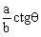 。
4、两根等长的细线，一端拴在同一悬点O上，另一端各系一个小球，两球的质量分别为m₁和m₂ ，已知两球间存在大小相等、方向相反的斥力而使两线张开一定角度，分别为45和30°，如图15所示。则m₁ : m₂为多少？
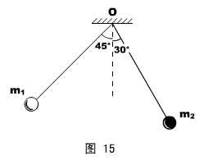
解说：本题考查正弦定理、或力矩平衡解静力学问题。
对两球进行受力分析，并进行矢量平移，如图16所示。
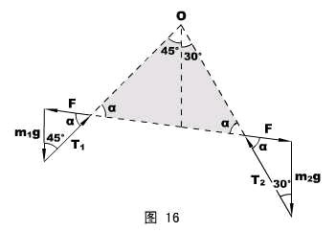
首先注意，图16中的灰色三角形是等腰三角形，两底角相等，设为α。
而且，两球相互作用的斥力方向相反，大小相等，可用同一字母表示，设为F 。
对左边的矢量三角形用正弦定理，有：
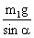 = 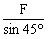 ①
同理，对右边的矢量三角形，有：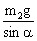 = 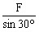 ②
解①②两式即可。
答案：1 ： 。
（学生活动）思考：解本题是否还有其它的方法？
答：有——将模型看成用轻杆连成的两小球，而将O点看成转轴，两球的重力对O的力矩必然是平衡的。这种方法更直接、简便。
应用：若原题中绳长不等，而是l₁ ：l₂ = 3 ：2 ，其它条件不变，m₁与m₂的比值又将是多少？
解：此时用共点力平衡更加复杂（多一个正弦定理方程），而用力矩平衡则几乎和“思考”完全相同。
答：2 ：3 。
5、如图17所示，一个半径为R的均质金属球上固定着一根长为L的轻质细杆，细杆的左端用铰链与墙壁相连，球下边垫上一块木板后，细杆恰好水平，而木板下面是光滑的水平面。由于金属球和木板之间有摩擦（已知摩擦因素为μ），所以要将木板从球下面向右抽出时，至少需要大小为F的水平拉力。试问：现要将木板继续向左插进一些，至少需要多大的水平推力？
解说：这是一个典型的力矩平衡的例题。
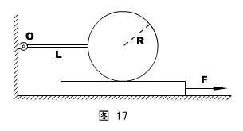
以球和杆为对象，研究其对转轴O的转动平衡，设木板拉出时给球体的摩擦力为f ，支持力为N ，重力为G ，力矩平衡方程为：
f R + N（R + L）= G（R + L） ①
球和板已相对滑动，故：f = μN ②
解①②可得：f = 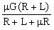
再看木板的平衡，F = f 。
同理，木板插进去时，球体和木板之间的摩擦f′= 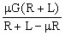 = F′。
答案：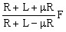 。
第四讲 摩擦角及其它
一、摩擦角
1、全反力：接触面给物体的摩擦力与支持力的合力称全反力，一般用R表示，亦称接触反力。
2、摩擦角：全反力与支持力的最大夹角称摩擦角，一般用φ_{m}表示。
此时，要么物体已经滑动，必有：φ_{m} = arctgμ（μ为动摩擦因素），称动摩擦力角；要么物体达到最大运动趋势，必有：φ_{ms} = arctgμ_{s}（μ_{s}为静摩擦因素），称静摩擦角。通常处理为φ_{m} = φ_{ms} 。
3、引入全反力和摩擦角的意义：使分析处理物体受力时更方便、更简捷。
二、隔离法与整体法
1、隔离法：当物体对象有两个或两个以上时，有必要各个击破，逐个讲每个个体隔离开来分析处理，称隔离法。
在处理各隔离方程之间的联系时，应注意相互作用力的大小和方向关系。
2、整体法：当各个体均处于平衡状态时，我们可以不顾个体的差异而讲多个对象看成一个整体进行分析处理，称整体法。
应用整体法时应注意“系统”、“内力”和“外力”的涵义。
三、应用
1、物体放在水平面上，用与水平方向成30°的力拉物体时，物体匀速前进。若此力大小不变，改为沿水平方向拉物体，物体仍能匀速前进，求物体与水平面之间的动摩擦因素μ。
解说：这是一个能显示摩擦角解题优越性的题目。可以通过不同解法的比较让学生留下深刻印象。
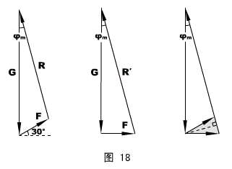
法一，正交分解。（学生分析受力→列方程→得结果。）
法二，用摩擦角解题。
引进全反力R ，对物体两个平衡状态进行受力分析，再进行矢量平移，得到图18中的左图和中间图（注意：重力G是不变的，而全反力R的方向不变、F的大小不变），φ_{m}指摩擦角。
再将两图重叠成图18的右图。由于灰色的三角形是一个顶角为30°的等腰三角形，其顶角的角平分线必垂直底边……故有：φ_{m} = 15°。
最后，μ= tgφ_{m} 。
答案：0.268 。
（学生活动）思考：如果F的大小是可以选择的，那么能维持物体匀速前进的最小F值是多少？
解：见图18，右图中虚线的长度即F_{min} ，所以，F_{min} = Gsinφ_{m} 。
答：Gsin15°（其中G为物体的重量）。
2、如图19所示，质量m = 5kg的物体置于一粗糙斜面上，并用一平行斜面的、大小F = 30N的推力推物体，使物体能够沿斜面向上匀速运动，而斜面体始终静止。已知斜面的质量M = 10kg ，倾角为30°，重力加速度g = 10m/s² ，求地面对斜面体的摩擦力大小。
解说：
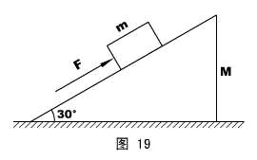
本题旨在显示整体法的解题的优越性。
法一，隔离法。简要介绍……
法二，整体法。注意，滑块和斜面随有相对运动，但从平衡的角度看，它们是完全等价的，可以看成一个整体。
做整体的受力分析时，内力不加考虑。受力分析比较简单，列水平方向平衡方程很容易解地面摩擦力。
答案：26.0N 。
（学生活动）地面给斜面体的支持力是多少？
解：略。
答：135N 。
应用：如图20所示，一上表面粗糙的斜面体上放在光滑的水平地面上，斜面的倾角为θ。另一质量为m的滑块恰好能沿斜面匀速下滑。若用一推力F作用在滑块上，使之能沿斜面匀速上滑，且要求斜面体静止不动，就必须施加一个大小为P = 4mgsinθcosθ的水平推力作用于斜面体。使满足题意的这个F的大小和方向。
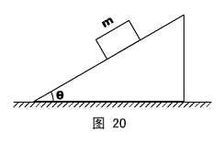
解说：这是一道难度较大的静力学题，可以动用一切可能的工具解题。
法一：隔离法。
由第一个物理情景易得，斜面于滑块的摩擦因素μ= tgθ
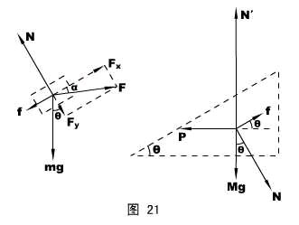
对第二个物理情景，分别隔离滑块和斜面体分析受力，并将F沿斜面、垂直斜面分解成F_{x}和F_{y} ，滑块与斜面之间的两对相互作用力只用两个字母表示（N表示正压力和弹力，f表示摩擦力），如图21所示。
对滑块，我们可以考查沿斜面方向和垂直斜面方向的平衡——
F_{x} = f + mgsinθ
F_{y} + mgcosθ= N
且 f = μN = Ntgθ
综合以上三式得到：
F_{x} = F_{y}tgθ+ 2mgsinθ ①
对斜面体，只看水平方向平衡就行了——
P = fcosθ+ Nsinθ
即：4mgsinθcosθ=μNcosθ+ Nsinθ
代入μ值，化简得：F_{y} = mgcosθ ②
②代入①可得：F_{x} = 3mgsinθ
最后由F =解F的大小，由tgα= 解F的方向（设α为F和斜面的夹角）。
答案：大小为F = mg，方向和斜面夹角α= arctg(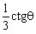)指向斜面内部。
法二：引入摩擦角和整体法观念。
仍然沿用“法一”中关于F的方向设置（见图21中的α角）。
先看整体的水平方向平衡，有：Fcos(θ- α) = P ⑴
再隔离滑块，分析受力时引进全反力R和摩擦角φ，由于简化后只有三个力（R、mg和F），可以将矢量平移后构成一个三角形，如图22所示。
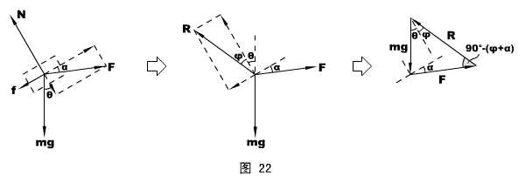
在图22右边的矢量三角形中，有：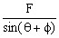 = 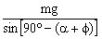= 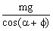 ⑵
注意：φ= arctgμ= arctg(tgθ) = θ ⑶
解⑴⑵⑶式可得F和α的值。
3、第三部分 运动学
第一讲 基本知识介绍
一． 基本概念
1． 质点
2． 参照物
3． 参照系——固连于参照物上的坐标系（解题时要记住所选的是参照系，而不仅是一个点）
4．绝对运动，相对运动，牵连运动：v_{绝}=v_{相}+v_{牵}
二．运动的描述
1．位置：r=r(t)
2．位移：Δr=r(t+Δt)－r(t)
3．速度：v=lim_{Δt→0}Δr/Δt.在大学教材中表述为：v=dr/dt, 表示r对t 求导数
5．以上是运动学中的基本物理量，也就是位移、位移的一阶导数、位移的二阶导数。可是
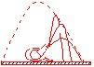
三阶导数为什么不是呢？因为牛顿第二定律是F=ma,即直接和加速度相联系。（a对t的导数叫“急动度”。）
6．由于以上三个量均为矢量，所以在运算中用分量表示一般比较好
三．等加速运动
v(t)=v₀+at r(t)=r₀+v₀t+1/2 at²
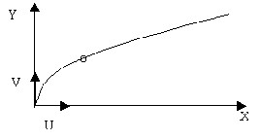
一道经典的物理问题：二次世界大战中物理学家曾经研究，当大炮的位置固定，以同一速度v₀沿各种角度发射，问：当飞机在哪一区域飞行之外时，不会有危险？（注：结论是这一区域为一抛物线，此抛物线是所有炮弹抛物线的包络线。此抛物线为在大炮上方h=v²/2g处，以v₀平抛物体的轨迹。）
练习题：
一盏灯挂在离地板高l₂,天花板下面l₁处。灯泡爆裂，所有碎片以同样大小的速度v 朝各个方向飞去。求碎片落到地板上的半径（认为碎片和天花板的碰撞是完全弹性的，即切向速度不变，法向速度反向；碎片和地板的碰撞是完全非弹性的，即碰后静止。）
四．刚体的平动和定轴转动
1． 我们讲过的圆周运动是平动而不是转动
2． 角位移φ=φ（t）, 角速度ω=dφ/dt , 角加速度ε=dω/dt
3． 有限的角位移是标量，而极小的角位移是矢量
4． 同一刚体上两点的相对速度和相对加速度
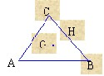
两点的相对距离不变，相对运动轨迹为圆弧，V_{A}=V_{B}+V_{AB},在AB连线上
投影：[V_{A}]_{AB}=[V_{B}]_{AB},a_{A}=a_{B}+a_{AB,}a_{AB}=,a^{n}_{AB}+,a^{τ}_{AB}, ,a^{τ}_{AB}垂直于AB,,a^{n}_{AB}=V_{AB}²/AB
例：A，B，C三质点速度分别V_{A} ，V_{B} ，V_{C}
求G的速度。
五．课后习题：
一只木筏离开河岸，初速度为V，方向垂直于岸边，航行路线如图。经过时间T木筏划到路线上标有符号处。河水速度恒定U用作图法找到在2T，3T，4T时刻木筏在航线上的确切位置。
五、处理问题的一般方法
（1）用微元法求解相关速度问题
例1：如图所示，物体A置于水平面上，A前固定一滑轮B，高台上有一定滑轮D，一根轻绳一端固定在C点，再绕过B、D，BC段水平，当以恒定水平速度v拉绳上的自由端时，A沿水平面前进，求当跨过B的两段绳子的夹角为α时，A的运动速度。
（v_{A}＝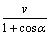）
（2）抛体运动问题的一般处理方法
- 平抛运动
- 斜抛运动
- 常见的处理方法
（1）将斜上抛运动分解为水平方向的匀速直线运动和竖直方向的竖直上抛运动
（2）将沿斜面和垂直于斜面方向作为x、y轴，分别分解初速度和加速度后用运动学公式解题
（3）将斜抛运动分解为沿初速度方向的斜向上的匀速直线运动和自由落体运动两个分运动，用矢量合成法则求解
例2：在掷铅球时，铅球出手时距地面的高度为h，若出手时的速度为V₀，求以何角度掷球时，水平射程最远？最远射程为多少？
（α=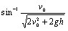、 x=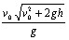）
第二讲 运动的合成与分解、相对运动
（一）知识点点拨
- 力的独立性原理：各分力作用互不影响，单独起作用。
- 运动的独立性原理：分运动之间互不影响，彼此之间满足自己的运动规律
- 力的合成分解：遵循平行四边形定则，方法有正交分解，解直角三角形等
- 运动的合成分解：矢量合成分解的规律方法适用
  - 位移的合成分解 B.速度的合成分解 C.加速度的合成分解
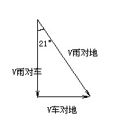
参考系的转换：动参考系，静参考系
相对运动：动点相对于动参考系的运动
绝对运动：动点相对于静参考系统（通常指固定于地面的参考系）的运动
牵连运动：动参考系相对于静参考系的运动
（5）位移合成定理：S_{A对地}=S_{A对B}+S_{B对地}
速度合成定理：V_{绝对}=V_{相对}+V_{牵连}
加速度合成定理：a_{绝对}=a_{相对}+a_{牵连}
（二）典型例题
（1）火车在雨中以30m/s的速度向南行驶，雨滴被风吹向南方，在地球上静止的观察者测得雨滴的径迹与竖直方向成21。角，而坐在火车里乘客看到雨滴的径迹恰好竖直方向。求解雨滴相对于地的运动。
提示：矢量关系入图
答案：83.7m/s
（2）某人手拿一只停表，上了一次固定楼梯，又以不同方式上了两趟自动扶梯，为什么他可以根据测得的数据来计算自动扶梯的台阶数？
提示：V人对梯=n1/t1
V梯对地=n/t2
V人对地=n/t3
V人对地= V人对梯+ V梯对地
答案：n=t₂t₃n₁/（t₂-t₃）t₁
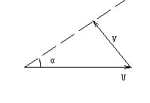
(3)某人驾船从河岸A处出发横渡，如果使船头保持跟河岸垂直的方向航行，则经10min后到达正对岸下游120m的C处，如果他使船逆向上游，保持跟河岸成а角的方向航行，则经过12.5min恰好到达正对岸的B处，求河的宽度。
提示：120=V水*600
D=V船*600
答案：200m
（4）一船在河的正中航行，河宽l=100m，流速u=5m/s，并在距船s=150m的下游形成瀑布，为了使小船靠岸时，不至于被冲进瀑布中，船对水的最小速度为多少？
提示：如图船航行
答案：1.58m/s
（三）同步练习
1.一辆汽车的正面玻璃一次安装成与水平方向倾斜角为β₁=30°，另一次安装成倾角为β₂=15°。问汽车两次速度之比为多少时，司机都是看见冰雹都是以竖直方向从车的正面玻璃上弹开？（冰雹相对地面是竖直下落的）
2、模型飞机以相对空气v=39km/h的速度绕一个边长2km的等边三角形飞行，设风速u = 21km/h ，方向与三角形的一边平行并与飞机起飞方向相同，试求：飞机绕三角形一周需多少时间？
3.图为从两列蒸汽机车上冒出的两股长幅气雾拖尾的照片（俯视）。两列车沿直轨道分别以速度v₁=50km/h和v₂=70km/h行驶，行驶方向如箭头所示，求风速。
4、细杆AB长L ，两端分别约束在x 、 y轴上运动，（1）试求杆上与A点相距aL（0＜ a ＜1)的P点运动轨迹；（2）如果v_{A}为已知，试求P点的x 、 y向分速度v_{Px}和v_{Py}对杆方位角θ的函数。
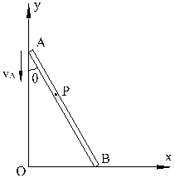
（四）同步练习提示与答案
1、提示：利用速度合成定理，作速度的矢量三角形。答案为：3。
2、提示：三角形各边的方向为飞机合速度的方向（而非机头的指向）；
第二段和第三段大小相同。
参见右图，显然：
v² = + u² － 2v_{合}ucos120°
可解出 v_{合} = 24km/h 。
答案：0.2hour（或12min.）。
3、提示：方法与练习一类似。答案为：3
4、提示：（1）写成参数方程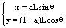后消参数θ。
（2）解法有讲究：以A端为参照， 则杆上各点只绕A转动。但鉴于杆子的实际运动情形如右图，应有v_{牵} = v_{A}cosθ，v_{转} = v_{A}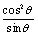，可知B端相对A的转动线速度为：v_{转} + v_{A}sinθ= 。
P点的线速度必为 = v_{相}
所以 v_{Px} = v_{相}cosθ+ v_{Ax} ，v_{Py} = v_{Ay} － v_{相}sinθ
答案：（1）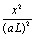 + 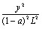 = 1 ，为椭圆；（2）v_{Px} = av_{A}ctgθ ，v_{Py} =（1 － a）v_{A}
4、第四部分 曲线运动 万有引力
第一讲 基本知识介绍
一、曲线运动
1、概念、性质
2、参量特征
二、曲线运动的研究方法——运动的分解与合成
1、法则与对象
2、两种分解的思路
a、固定坐标分解（适用于匀变速曲线运动）
建立坐标的一般模式——沿加速度方向和垂直加速度方向建直角坐标；提高思想——根据解题需要建直角坐标或非直角坐标。
b、自然坐标分解（适用于变加速曲线运动）
基本常识：在考查点沿轨迹建立切向τ、法向n坐标，所有运动学矢量均沿这两个方向分解。
动力学方程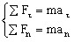，其中改变速度的大小（速率），改变速度的方向。且= m，其中ρ表示轨迹在考查点的曲率半径。定量解题一般只涉及法向动力学方程。
三、两种典型的曲线运动
1、抛体运动（类抛体运动）
关于抛体运动的分析，和新课教材“平跑运动”的分析基本相同。在坐标的选择方面，有灵活处理的余地。
2、圆周运动
匀速圆周运动的处理：运动学参量v、ω、n、a、f、T之间的关系，向心力的寻求于合成；临界问题的理解。
变速圆周运动：使用自然坐标分析法，一般只考查法向方程。
四、万有引力定律
1、定律内容
2、条件
a、基本条件
b、拓展条件：
球体（密度呈球对称分布）外部空间的拓展----对球体外一点A的吸引等效于位于球心的质量为球的质量的质点对质点A的吸引；
球体（密度呈球对称分布）内部空间的拓展“剥皮法则”-----对球内任一距球心为r的一质点A的吸引力等效于质量与半径为 r的球的质量相等且位于球心的质点对质点A的吸引；
球壳（密度呈球对称分布）外部空间的拓展----对球壳外一点A的吸引等效于位于球心的质量为球壳的质量的质点对质点A的吸引；
球体（密度呈球对称分布）内部空间的拓展-----对球壳内任一位置上任一质点A的吸引力都为零；
并且根据以为所述，由牛顿第三定律，也可求得一质点对球或对球壳的吸引力。
c、不规则物体间的万有引力计算——分割与矢量叠加
3、万有引力做功也具有只与初末位置有关而与路径无关的特征。因而相互作用的物体间有引力势能。在任一惯性系中，若规定相距无穷远时系统的万有引力势能为零，可以证明，当两物体相距为r时系统的万有引力势能为E_{P} = －G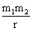
五、开普勒三定律
天体运动的本来模式与近似模式的差距，近似处理的依据。
六、宇宙速度、天体运动
1、第一宇宙速度的常规求法
2、从能量角度求第二、第三宇宙速度
万有引力势能E_{P} = －G
3、解天体运动的本来模式时，应了解椭圆的数学常识
第二讲 重要模型与专题
一、小船渡河
物理情形：在宽度为d的河中，水流速度v₂恒定。岸边有一艘小船，保持相对河水恒定的速率v₁渡河，但船头的方向可以选择。试求小船渡河的最短时间和最小位移。
模型分析：小船渡河的实际运动（相对河岸的运动）由船相对水流速度v₁和水相对河岸的速度v₂合成。可以设船头与河岸上游夹角为θ（即v₁的方向），速度矢量合成如图1
（学生活动）用余弦定理可求v_{合}的大小
v_{合}=
（学生活动）用正弦定理可求v_{合}的方向。令v_{合}与河岸下游夹角为α，则
α= arcsin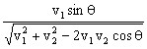
1、求渡河的时间与最短时间
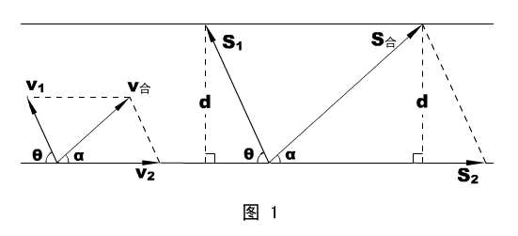
由于合运动合分运动具有等时性，故渡河时间既可以根据合运动求，也可以根据分运动去求。针对这一思想，有以下两种解法
解法一： t =
其中v_{合}可用正弦定理表达，故有 t = 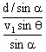 = 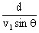
解
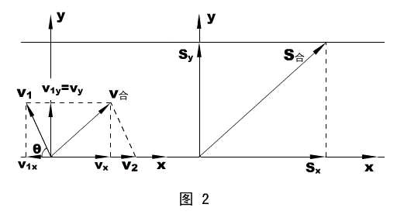
法二： t = = 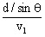 =
此外，结合静力学正交分解的思想，我们也可以建立沿河岸合垂直河岸的坐标x、y，然后先将v₁分解（v₂无需分解），再合成，如图2所示。而且不难看出，合运动在x、y方向的分量v_{x}和v_{y}与v₁在x、y方向的分量v_{1x}、v_{1y}以及v₂具有以下关系
v_{y} = v_{1y}
v_{x} = v₂ - v_{1x}
由于合运动沿y方向的分量S_{y} ≡ d ，故有
解法三： t = = =
t (θ)函数既已得出，我们不难得出结论
当θ= 90°时，渡河时间的最小值 t_{min} =
（从“解法三”我们最容易理解t为什么与v₂无关，故t_{min}也与v₂无关。这个结论是意味深长的。）
2、求渡河的位移和最小位移
在上面的讨论中，小船的位移事实上已经得出，即
S_{合} = 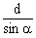 = 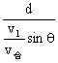 = 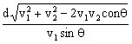
但S_{合}（θ）函数比较复杂，寻求S_{合}的极小值并非易事。因此，我们可以从其它方面作一些努力。
将S_{合}沿x、y方向分解成S_{x}和S_{y} ，因为S_{y} ≡ d ，要S_{合}极小，只要S_{x}极小就行了。而S_{x}（θ）函数可以这样求——
解法一： S_{x} = v_{x}t =（v₂ - v_{1x}） =（v₂ – v₁cosθ）
为求极值，令cosθ= p ，则sinθ= ，再将上式两边平方、整理，得到
这是一个关于p的一元二次方程，要p有解，须满足Δ≥0 ，即
≥
整理得 ≥
所以，S_{xmin}=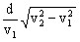 ，代入S_{x}（θ）函数可知，此时cosθ=
最后，S_{min}= = d
此过程仍然比较繁复，且数学味太浓。结论得出后，我们还不难发现一个问题：当v₂＜v₁时，S_{min}＜d ，这显然与事实不符。（造成这个局面的原因是：在以上的运算过程中，方程两边的平方和开方过程中必然出现了增根或遗根的现象）所以，此法给人一种玄乎的感觉。
解法二：纯物理解——矢量三角形的动态分析
从图2可知，S_{y}恒定，S_{x}越小，必有S_{合}矢量与下游河岸的夹角越大，亦即v_{合}矢量与下游河岸的夹角越大（但不得大于90°）。
我们可以通过v₁与v₂合成v_{合}矢量图探讨v_{合}与下游河岸夹角的最大可能。
先进行平行四边形到三角形的变换，如图3所示。
当θ变化时，v_{合}矢量的大小和方向随之变化，具体情况如图4所示。
从图4不难看出，只有当v_{合}和虚线半圆周相切时，v_{合}与v₂（下游）的夹角才会最大。此时，v_{合}⊥v₁ ，v₁、v₂和v_{合}构成一个直角三角形，α_{max} = arcsin
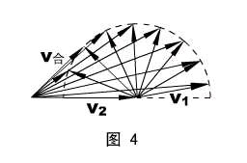
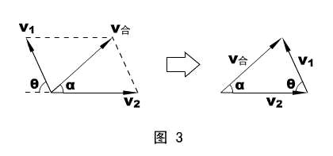
并且，此时：θ= arccos
有了α_{max}的值，结合图1可以求出：S_{合min} = d
最后解决v₂＜v₁时结果不切实际的问题。从图4可以看出，当v₂＜v₁时，v_{合}不可能和虚线半圆周相切（或α_{max} = arcsin无解），结合实际情况，α_{max}取90°
即：v₂＜v₁时，S_{合min} = d ，此时，θ= arccos
结论：若v₁＜v₂ ，θ= arccos时，S_{合min} = d
若v₂＜v₁ ，θ= arccos时，S_{合min} = d
二、滑轮小船
物理情形：如图5所示，岸边的汽车用一根不可伸长的轻绳通过定滑轮牵引水中的小船，设小船始终不离开水面，且绳足够长，求汽车速度v₁和小船速度v₂的大小关系。
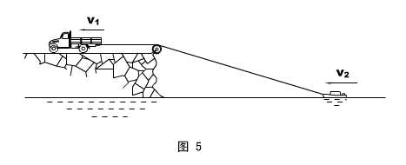
模型分析：由于绳不可伸长，滑轮右边绳子缩短的速率即是汽车速度的大小v₁ ，考查绳与船相连的端点运动情况，v₁和v₂必有一个运动的合成与分解的问题。
（学生活动）如果v₁恒定不变，v₂会恒定吗？若恒定，说明理由；若变化，定性判断变化趋势。
结合学生的想法，介绍极限外推的思想：当船离岸无穷远时，绳与水的夹角趋于零，v₂→v₁ 。当船比较靠岸时，可作图比较船的移动距离、绳子的缩短长度，得到v₂＞v₁ 。故“船速增大”才是正确结论。
故只能引入瞬时方位角θ，看v₁和v₂的瞬时关系。
（学生活动）v₁和v₂定量关系若何？是否可以考虑用运动的分解与合成的知识解答？
针对如图6所示的两种典型方案，初步评说——甲图中v₂ = v₁cosθ，船越靠岸，θ越大，v₂越小，和前面的定性结论冲突，必然是错误的。
错误的根源分析：和试验修订本教材中“飞机起飞”的运动分析进行了不恰当地联系。仔细比较这两个运动的差别，并联系“小船渡河”的运动合成等事例，总结出这样的规律——
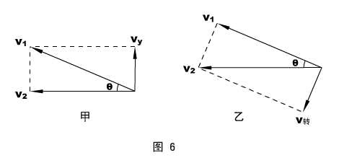
合运动是显性的、轨迹实在的运动，分运动是隐性的、需要分析而具有人为特征（无唯一性）的运动。
解法一：在图6（乙）中，当我们挖掘、分析了滑轮绳子端点的运动后，不难得出：船的沿水面运动是v₂合运动，端点参与绳子的缩短运动v₁和随绳子的转动v_{转} ，从而肯定乙方案是正确的。
即：v₂ = v₁ / cosθ
解
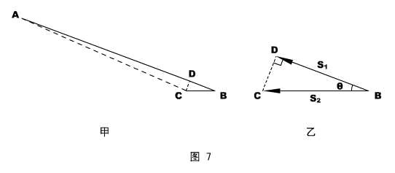
法二：微元法。从考查位置开始取一个极短过程，将绳的运动和船的运动在图7（甲）中标示出来，AB是绳的初识位置，AC是绳的末位置，在AB上取=得D点，并连接CD。显然，图中BC是船的位移大小，DB是绳子的缩短长度。由于过程极短，等腰三角形ACD的顶角∠A→0，则底角∠ACD→90°，△CDB趋于直角三角形。将此三角放大成图7（乙），得出：S₂ = S₁ / cosθ 。
鉴于过程极短，绳的缩短运动和船的运动都可以认为是匀速的，即：S₂ = v₂ t ，S₁ = v₁ t 。
所以：v₂ = v₁ / cosθ
三、斜抛运动的最大射程
物理情形：不计空气阻力，将小球斜向上抛出，初速度大小恒为v₀ ，方向可以选择，试求小球落回原高度的最大水平位移（射程）。
模型分析：斜抛运动的常规分析和平抛运动完全相同。
设初速度方向与水平面夹θ角，建立水平、竖直的x、y轴，将运动学参量沿x、y分解。针对抛出到落回原高度的过程
0 = S_{y} = v_{0y} t + （-g）t²
S_{x} = v_{0x} t
解以上两式易得：S_{x} = sin2θ
结论：当抛射角θ= 45°时，最大射程S_{xmax} =
（学生活动）若v₀ 、θ确定，试用两种方法求小球到达的最大高度。
运动学求解——考查竖直分运动即可；能量求解——注意小球在最高点应具备的速度v_{0x} ，然后对抛出到最高点的过程用动能定理或机械能守恒。结论：H_{m} = 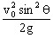 。
四、物体脱离圆弧的讨论
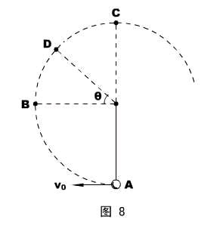
物理情形：如图8所示，长为L的细绳一端固定，另一端系一小球。当小球在最低点时，给球一个v_{o} = 2的水平初速，试求所能到达的最大高度。
模型分析：用自然坐标分析变速圆周运动的典型事例。能量关系的运用，也是对常规知识的复习。
（学生活动）小球能否形成的往复的摆动？小球能否到达圆弧的最高点C ？
通过能量关系和圆周运动动力学知识的复习，得出：小球运动超过B点、但不能到达C点（v_{C} ≥），即小球必然在BC之间的某点脱离圆弧。
（学生活动）小球会不会在BC之间的某点脱离圆弧后作自由落体运动？
尽管对于本问题，能量分析是可行的（BC之间不可能出现动能为零的点，则小球脱离圆弧的初速度v_{D}不可能为零），但用动力学的工具分析，是本模型的重点——
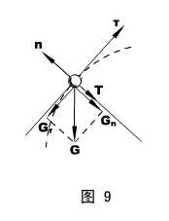
在BC阶段，只要小球还在圆弧上，其受力分析必如图9所示。沿轨迹的切向、法向分别建τ、n坐标，然后将重力G沿τ、n分解为G_{τ}和G_{n}分量，T为绳子张力。法向动力学方程为
T + G_{n} = ΣF_{n} = ma_{n} = m
由于T≥0 ，G_{n}＞0 ，故v≠0 。（学生活动：若换一个v₀值，在AB阶段，v = 0是可能出现的；若将绳子换成轻杆，在BC阶段v = 0也是可能出现的。）
下面先解脱离点的具体位置。设脱离点为D，对应方位角为θ，如图8所示。由于在D点之后绳子就要弯曲，则此时绳子的张力T为零，而此时仍然在作圆周运动，故动力学方程仍满足
G_{n} = Gsinθ= m ①
在再针对A→D过程，小球机械能守恒，即（选A所在的平面为参考平面）：
m+ 0 = mg ( L + Lsinθ) +m ②
代入v₀值解①、②两式得：θ= arcsin ，（同时得到：v_{D} = 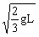）小球脱离D点后将以v_{D}为初速度作斜向上抛运动。它所能到达的最高点（相对A）可以用两种方法求得。
解法一：运动学途径。
先求小球斜抛的最大高度，h_{m} = 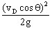 = 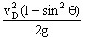
代入θ和v_{D}的值得：h_{m} = L
小球相对A的总高度：H_{m} = L + Lsinθ+ h_{m} = L
解法二：能量途径
小球在斜抛的最高点仍具有v_{D}的水平分量，即v_{D}sinθ= 。对A→最高点的过程用机械能守恒定律（设A所在的平面为参考平面），有
m+ 0 = 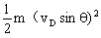 + mg H_{m}
容易得到：H_{m} = L
五、万有引力的计算
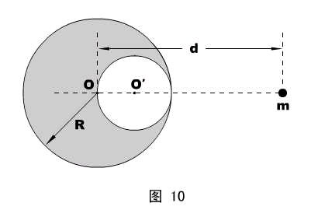
物理情形：如图9所示，半径为R的均质球质量为M，球心在O点，现在被内切的挖去了一个半径为R/2的球形空腔（球心在O′）。在O、O′的连线上距离O点为d的地方放有一个很小的、质量为m的物体，试求这两个物体之间的万有引力。
模型分析：无论是“基本条件”还是“拓展条件”，本模型都很难直接符合，因此必须使用一些特殊的处理方法。本模型除了照应万有引力的拓展条件之外，着重介绍“填补法”的应用。
空腔里现在虽然空无一物，但可以看成是两个半径为R/2的球的叠加：一个的质量为+M/8 ，一个的质量为－M/8 。然后，前者正好填补空腔——和被挖除后剩下的部分构成一个完整的均质球A ；注意后者，虽然是一个比较特殊的物体（质量为负值），但仍然是一个均质的球体，命名为B 。
既然A、B两物均为均质球体，他们各自和右边小物体之间的万有引力，就可以使用“拓展条件”中的定势来计算了。只是有一点需要说明，B物的质量既然负值，它和m之间的万有“引力”在方向上不再表现为吸引，而应为排斥——成了“万有斥力”了。具体过程如下
F_{Am} = G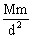
F_{Bm} = G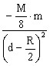 = －G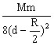
最后，两物之间的万有引力 F = F_{Am} + F_{Bm} = G－G
需要指出的是，在一部分同学的心目中，可能还会存在另一种解题思路，那就是先通过力矩平衡求被挖除物体的重心（仍然要用到“填补法”、负质量物体的重力反向等），它将在O、O′的连线上距离O点左侧R/14处，然后“一步到位”地求被挖除物与m的万有引力
F = G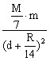
然而，这种求法违背了万有引力定律适用的条件，是一种错误的思路。
六、天体运动的计算
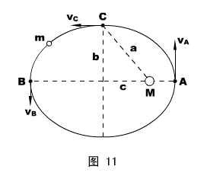
物理情形：地球和太阳的质量分别为m和M ，地球绕太阳作椭圆运动，轨道的半长轴为a ，半短轴为b ，如图11所示。试求地球在椭圆顶点A、B、C三点的运动速度，以及轨迹在A、C两点的曲率半径。
模型分析：求解天体运动的本来模式，常常要用到开普勒定律（定量）、机械能守恒（万有引力势能）、椭圆的数学常识等等，相对高考要求有很大的不同。
地球轨道的离心率很小（其值≈0.0167 ，其中c为半焦距），这是我们常常能将它近似为圆的原因。为了方便说明问题，在图11中，我们将离心率夸大了。
针对地球从A点运动到B点的过程，机械能守恒
m+（－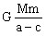）= m+（－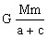）
比较A、B两点，应用开普勒第二定律，有：v_{A}（a－c）= v_{B}（a + c）
结合椭圆的基本关系：c =
解以上三式可得：v_{A} = 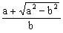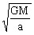 ， v_{B} = 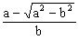
再针对地球从A到C的过程，应用机械能守恒定律，有
m+（－）= m+（－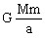）
代入v_{A}值可解得：v_{C} =
为求A、C两点的曲率半径，在A、C两点建自然坐标，然后应用动力学（法向）方程。
在A点，F_{万} = ΣF_{n} = m a_{n} ，设轨迹在A点的曲率半径为ρ_{A} ，即：G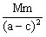= m
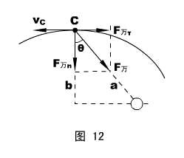
代入v_{A}值可解得：ρ_{A} =
在C点，方程复杂一些，须将万有引力在τ、n方向分解，如图12所示。
然后，F_{万n} =ΣF_{n} = m a_{n} ，即：F_{万}cosθ= m
即：G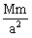· = m
代入v_{C}值可解得：ρ_{C} =
值得注意的是，如果针对A、C两点用开普勒第二定律，由于C点处的矢径r和瞬时速度v_{C}不垂直，方程不能写作v_{A}（a－c）= v_{C} a 。
正确的做法是：将v_{C}分解出垂直于矢径的分量（分解方式可参看图12，但分解的平行四边形未画出）v_{C} cosθ，再用v_{A}（a－c）=（v_{C} cosθ）a ，化简之后的形式成为
v_{A}（a－c）= v_{C} b
要理解这个关系，有一定的难度，所以建议最好不要对A、C两点用开普勒第二定律
第三讲 典型例题解析
教材范本：龚霞玲主编《奥林匹克物理思维训练教材》，知识出版社，2002年8月第一版。
例题选讲针对“教材”第五、第六章的部分例题和习题。
5、第五部分 动量和能量
第一讲 基本知识介绍
一、冲量和动量
1、冲力（F—t图象特征）→ 冲量。冲量定义、物理意义
冲量在F—t图象中的意义→从定义角度求变力冲量（F对t的平均作用力）
2、动量的定义
动量矢量性与运算
二、动量定理
1、定理的基本形式与表达
2、分方向的表达式：ΣI_{x} =ΔP_{x} ，ΣI_{y} =ΔP_{y} …
3、定理推论：动量变化率等于物体所受的合外力。即=ΣF_{外}
三、动量守恒定律
1、定律、矢量性
2、条件
a、原始条件与等效
b、近似条件
c、某个方向上满足a或b，可在此方向应用动量守恒定律
四、功和能
1、功的定义、标量性，功在F—S图象中的意义
2、功率，定义求法和推论求法
3、能的概念、能的转化和守恒定律
4、功的求法
a、恒力的功：W = FScosα= FS_{F} = F_{S} S
b、变力的功：基本原则——过程分割与代数累积；利用F—S图象（或先寻求F对S的平均作用力）
c、解决功的“疑难杂症”时，把握“功是能量转化的量度”这一要点
五、动能、动能定理
1、动能（平动动能）
2、动能定理
a、ΣW的两种理解
b、动能定理的广泛适用性
六、机械能守恒
1、势能
a、保守力与耗散力（非保守力）→ 势能（定义：ΔE_{p} = －W_{保}）
b、力学领域的三种势能（重力势能、引力势能、弹性势能）及定量表达
2、机械能
3、机械能守恒定律
a、定律内容
b、条件与拓展条件（注意系统划分）
c、功能原理：系统机械能的增量等于外力与耗散内力做功的代数和。
七、碰撞与恢复系数
1、碰撞的概念、分类（按碰撞方向分类、按碰撞过程机械能损失分类）
碰撞的基本特征：a、动量守恒；b、位置不超越；c、动能不膨胀。
2、三种典型的碰撞
a、弹性碰撞：碰撞全程完全没有机械能损失。满足——
m₁v₁₀ + m₂v₂₀ = m₁v₁ + m₂v₂
m₁ + m₂ = m₁ + m₂
解以上两式（注意技巧和“不合题意”解的舍弃）可得：
v₁ = 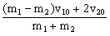， v₂ = 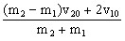
对于结果的讨论：
①当m₁ = m₂ 时，v₁ = v₂₀ ，v₂ = v₁₀ ，称为“交换速度”；
②当m₁ ＜＜ m₂ ，且v₂₀ = 0时，v₁ ≈ －v₁₀ ，v₂ ≈ 0 ，小物碰大物，原速率返回；
③当m₁ ＞＞ m₂ ，且v₂₀ = 0时，v₁ ≈ v₁₀ ，v₂ ≈ 2v₁₀ ，
b、非（完全）弹性碰撞：机械能有损失（机械能损失的内部机制简介），只满足动量守恒定律
c、完全非弹性碰撞：机械能的损失达到最大限度；外部特征：碰撞后两物体连为一个整体，故有
v₁ = v₂ = 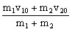
3、恢复系数：碰后分离速度（v₂ － v₁）与碰前接近速度（v₁₀ － v₂₀）的比值，即：
e = 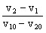 。根据“碰撞的基本特征”，0 ≤ e ≤ 1 。
当e = 0 ，碰撞为完全非弹性；
当0 ＜ e ＜ 1 ，碰撞为非弹性；
当e = 1 ，碰撞为弹性。
八、“广义碰撞”——物体的相互作用
1、当物体之间的相互作用时间不是很短，作用不是很强烈，但系统动量仍然守恒时，碰撞的部分规律仍然适用，但已不符合“碰撞的基本特征”（如：位置可能超越、机械能可能膨胀）。此时，碰撞中“不合题意”的解可能已经有意义，如弹性碰撞中v₁ = v₁₀ ，v₂ = v₂₀的解。
2、物体之间有相对滑动时，机械能损失的重要定势：－ΔE = ΔE_{内} = f_{滑}·S_{相} ，其中S_{相}指相对路程。
第二讲 重要模型与专题
一、动量定理还是动能定理？
物理情形：太空飞船在宇宙飞行时，和其它天体的万有引力可以忽略，但是，飞船会定时遇到太空垃圾的碰撞而受到阻碍作用。设单位体积的太空均匀分布垃圾n颗，每颗的平均质量为m ，垃圾的运行速度可以忽略。飞船维持恒定的速率v飞行，垂直速度方向的横截面积为S ，与太空垃圾的碰撞后，将垃圾完全粘附住。试求飞船引擎所应提供的平均推力F 。
模型分析：太空垃圾的分布并不是连续的，对飞船的撞击也不连续，如何正确选取研究对象，是本题的前提。建议充分理解“平均”的含义，这样才能相对模糊地处理垃圾与飞船的作用过程、淡化“作用时间”和所考查的“物理过程时间”的差异。物理过程需要人为截取，对象是太空垃圾。
先用动量定理推论解题。
取一段时间Δt ，在这段时间内，飞船要穿过体积ΔV = S·vΔt的空间，遭遇nΔV颗太空垃圾，使它们获得动量ΔP ，其动量变化率即是飞船应给予那部分垃圾的推力，也即飞船引擎的推力。
= = 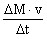 = 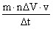 = 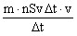 = nmSv²
如果用动能定理，能不能解题呢？
同样针对上面的物理过程，由于飞船要前进x = vΔt的位移，引擎推力须做功W = x ，它对应飞船和被粘附的垃圾的动能增量，而飞船的ΔE_{k}为零，所以：
W = ΔMv²
即：vΔt = （n m S·vΔt）v²
得到： = nmSv²
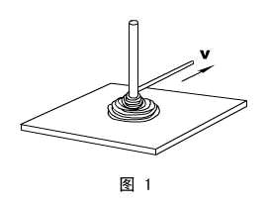
两个结果不一致，不可能都是正确的。分析动能定理的解题，我们不能发现，垃圾与飞船的碰撞是完全非弹性的，需要消耗大量的机械能，因此，认为“引擎做功就等于垃圾动能增加”的观点是错误的。但在动量定理的解题中，由于I = t ，由此推出的 = 必然是飞船对垃圾的平均推力，再对飞船用平衡条件，的大小就是引擎推力大小了。这个解没有毛病可挑，是正确的。
（学生活动）思考：如图1所示，全长L、总质量为M的柔软绳子，盘在一根光滑的直杆上，现用手握住绳子的一端，以恒定的水平速度v将绳子拉直。忽略地面阻力，试求手的拉力F 。
解：解题思路和上面完全相同。
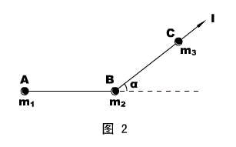
答：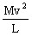
二、动量定理的分方向应用
物理情形：三个质点A、B和C ，质量分别为m₁ 、m₂和m₃ ，用拉直且不可伸长的绳子AB和BC相连，静止在水平面上，如图2所示，AB和BC之间的夹角为（π－α）。现对质点C施加以冲量I ，方向沿BC ，试求质点A开始运动的速度。
模型分析：首先，注意“开始运动”的理解，它指绳子恰被拉直，有作用力和冲量产生，但是绳子的方位尚未发生变化。其二，对三个质点均可用动量定理，但是，B质点受冲量不在一条直线上，故最为复杂，可采用分方向的形式表达。其三，由于两段绳子不可伸长，故三质点的瞬时速度可以寻求到两个约束关系。
下面具体看解题过程——
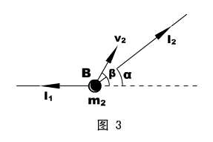
绳拉直瞬间，AB绳对A、B两质点的冲量大小相等（方向相反），设为I₁ ，BC绳对B、C两质点的冲量大小相等（方向相反），设为I₂ ；设A获得速度v₁（由于A受合冲量只有I₁ ,方向沿AB ，故v₁的反向沿AB），设B获得速度v₂（由于B受合冲量为+，矢量和既不沿AB ，也不沿BC方向，可设v₂与AB绳夹角为〈π－β〉，如图3所示），设C获得速度v₃（合冲量+沿BC方向，故v₃沿BC方向）。
对A用动量定理，有：
I₁ = m₁ v₁ ①
B的动量定理是一个矢量方程：+= m₂ ，可化为两个分方向的标量式，即：
I₂cosα－I₁ = m₂ v₂cosβ ②
I₂sinα= m₂ v₂sinβ ③
质点C的动量定理方程为：
I － I₂ = m₃ v₃ ④
AB绳不可伸长，必有v₁ = v₂cosβ ⑤
BC绳不可伸长，必有v₂cos(β－α) = v₃ ⑥
六个方程解六个未知量（I₁ 、I₂ 、v₁ 、v₂ 、v₃ 、β）是可能的，但繁复程度非同一般。解方程要注意条理性，否则易造成混乱。建议采取如下步骤——
1、先用⑤⑥式消掉v₂ 、v₃ ，使六个一级式变成四个二级式：
I₁ = m₁ v₁ ⑴
I₂cosα－I₁ = m₂ v₁ ⑵
I₂sinα= m₂ v₁ tgβ ⑶
I － I₂ = m₃ v₁(cosα+ sinαtgβ) ⑷
2、解⑶⑷式消掉β，使四个二级式变成三个三级式：
I₁ = m₁ v₁ ㈠
I₂cosα－I₁ = m₂ v₁ ㈡
I = m₃ v₁ cosα+ I₂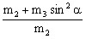 ㈢
3、最后对㈠㈡㈢式消I₁ 、I₂ ，解v₁就方便多了。结果为：
v₁ = 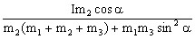
（学生活动：训练解方程的条理和耐心）思考：v₂的方位角β等于多少？
解：解“二级式”的⑴⑵⑶即可。⑴代入⑵消I₁ ，得I₂的表达式，将I₂的表达式代入⑶就行了。
答：β= arc tg（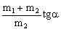）。
三、动量守恒中的相对运动问题
物理情形：在光滑的水平地面上，有一辆车，车内有一个人和N个铅球，系统原来处于静止状态。现车内的人以一定的水平速度将铅球一个一个地向车外抛出，车子和人将获得反冲速度。第一过程，保持每次相对地面抛球速率均为v ，直到将球抛完；第二过程，保持每次相对车子抛球速率均为v ，直到将球抛完。试问：哪一过程使车子获得的速度更大？
模型分析：动量守恒定律必须选取研究对象之外的第三方（或第四、第五方）为参照物，这意味着，本问题不能选车子为参照。一般选地面为参照系，这样对“第二过程”的铅球动量表达，就形成了难点，必须引进相对速度与绝对速度的关系。至于“第一过程”，比较简单：N次抛球和将N个球一次性抛出是完全等效的。
设车和人的质量为M ，每个铅球的质量为m 。由于矢量的方向落在一条直线上，可以假定一个正方向后，将矢量运算化为代数运算。设车速方向为正，且第一过程获得的速度大小为V₁ 第二过程获得的速度大小为V₂ 。
第一过程，由于铅球每次的动量都相同，可将多次抛球看成一次抛出。车子、人和N个球动量守恒。
0 = Nm(-v) + MV₁
得：V₁ = v ①
第二过程，必须逐次考查铅球与车子（人）的作用。
第一个球与（N–1）个球、人、车系统作用，完毕后，设“系统”速度为u₁ 。值得注意的是，根据运动合成法则，铅球对地的速度并不是（-v），而是（-v + u₁）。它们动量守恒方程为：
0 = m(-v + u₁) +〔M +(N-1)m〕u₁
得：u₁ =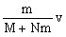
第二个球与（N -2）个球、人、车系统作用，完毕后，设“系统”速度为u₂ 。它们动量守恒方程为：
〔M+(N-1)m〕u₁ = m(-v + u₂) +〔M+(N-2)m〕u₂
得：u₂ = + 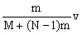
第三个球与（N -2）个球、人、车系统作用，完毕后，设“系统”速度为u₃ 。铅球对地的速度是（-v + u₃）。它们动量守恒方程为：
〔M+(N-2)m〕u₂ = m(-v + u₃) +〔M+(N-3)m〕u₃
得：u₃ = + + 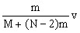
以此类推（过程注意：先找u_{N}和u_{N-1}关系，再看u_{N}和v的关系，不要急于化简通分）……，u_{N}的通式已经可以找出：
V₂ = u_{N} = + + + … + 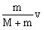
即：V₂ = 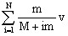 ②
我们再将①式改写成：
V₁ = 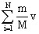 ①′
不难发现，①′式和②式都有N项，每项的分子都相同，但①′式中每项的分母都比②式中的分母小，所以有：V₁ ＞ V₂ 。
结论：第一过程使车子获得的速度较大。
（学生活动）思考：质量为M的车上，有n个质量均为m的人，它们静止在光滑的水平地面上。现在车上的人以相对车大小恒为v、方向水平向后的初速往车下跳。第一过程，N个人同时跳下；第二过程，N个人依次跳下。试问：哪一次车子获得的速度较大？
解：第二过程结论和上面的模型完全相同，第一过程结论为V₁ = 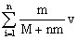 。
答：第二过程获得速度大。
四、反冲运动中的一个重要定式
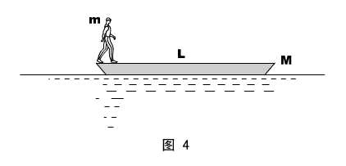
物理情形：如图4所示，长度为L、质量为M的船停止在静水中（但未抛锚），船头上有一个质量为m的人，也是静止的。现在令人在船上开始向船尾走动，忽略水的阻力，试问：当人走到船尾时，船将会移动多远？
（学生活动）思考：人可不可能匀速（或匀加速）走动？当人中途停下休息，船有速度吗？人的全程位移大小是L吗？本系统选船为参照，动量守恒吗？
模型分析：动量守恒展示了已知质量情况下的速度关系，要过渡到位移关系，需要引进运动学的相关规律。根据实际情况（人必须停在船尾），人的运动不可能是匀速的，也不可能是匀加速的,运动学的规律应选择S = t 。为寻求时间t ，则要抓人和船的位移约束关系。
对人、船系统，针对“开始走动→中间任意时刻”过程，应用动量守恒（设末态人的速率为v ，船的速率为V），令指向船头方向为正向，则矢量关系可以化为代数运算，有：
0 = MV + m(-v)
即：mv = MV
由于过程的末态是任意选取的，此式展示了人和船在任一时刻的瞬时速度大小关系。而且不难推知，对中间的任一过程，两者的平均速度也有这种关系。即：
m = M ①
设全程的时间为t ，乘入①式两边，得：mt = Mt
设s和S分别为人和船的全程位移大小，根据平均速度公式，得：m s = M S ②
受船长L的约束，s和S具有关系：s + S = L ③
解②、③可得：船的移动距离 S =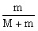L
（应用动量守恒解题时，也可以全部都用矢量关系，但这时“位移关系”表达起来难度大一些——必须用到运动合成与分解的定式。时间允许的话，可以做一个对比介绍。）
另解：质心运动定律
人、船系统水平方向没有外力，故系统质心无加速度→系统质心无位移。先求出初态系统质心（用它到船的质心的水平距离x表达。根据力矩平衡知识，得：x = 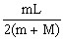），又根据，末态的质量分布与初态比较，相对整体质心是左右对称的。弄清了这一点后，求解船的质心位移易如反掌。
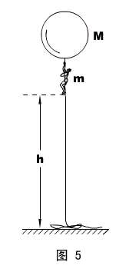
（学生活动）思考：如图5所示，在无风的天空，人抓住气球下面的绳索，和气球恰能静止平衡，人和气球地质量分别为m和M ，此时人离地面高h 。现在人欲沿悬索下降到地面，试问：要人充分安全地着地，绳索至少要多长？
解：和模型几乎完全相同，此处的绳长对应模型中的“船的长度”（“充分安全着地”的含义是不允许人脱离绳索跳跃着地）。
答：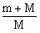h 。
（学生活动）思考：如图6所示，
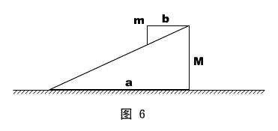
两个倾角相同的斜面，互相倒扣着放在光滑的水平地面上，小斜面在大斜面的顶端。将它们无初速释放后，小斜面下滑，大斜面后退。已知大、小斜面的质量分别为M和m ，底边长分别为a和b ，试求：小斜面滑到底端时，大斜面后退的距离。
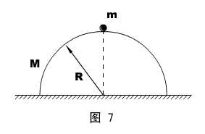
解：水平方向动量守恒。解题过程从略。
答：（a－b）。
进阶应用：如图7所示，一个质量为M ，半径为R的光滑均质半球，静置于光滑水平桌面上，在球顶有一个质量为m的质点，由静止开始沿球面下滑。试求：质点离开球面以前的轨迹。
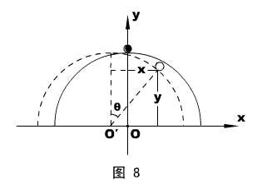
解说：质点下滑，半球后退，这个物理情形和上面的双斜面问题十分相似，仔细分析，由于同样满足水平方向动量守恒，故我们介绍的“定式”是适用的。定式解决了水平位移（位置）的问题，竖直坐标则需要从数学的角度想一些办法。
为寻求轨迹方程，我们需要建立一个坐标：以半球球心O为原点，沿质点滑下一侧的水平轴为x坐标、竖直轴为y坐标。
由于质点相对半球总是做圆周运动的（离开球面前），有必要引入相对运动中半球球心O′的方位角θ来表达质点的瞬时位置，如图8所示。
由“定式”，易得：
x = 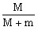Rsinθ ①
而由图知：y = Rcosθ ②
不难看出，①、②两式实际上已经是一个轨迹的参数方程。为了明确轨迹的性质，我们可以将参数θ消掉，使它们成为：
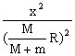 + = 1
这样，特征就明显了：质点的轨迹是一个长、短半轴分别为R和R的椭圆。
五、功的定义式中S怎么取值？
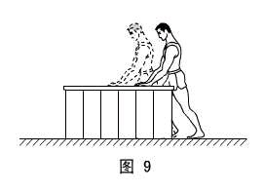
在求解功的问题时，有时遇到力的作用点位移与受力物体的（质心）位移不等，S是取力的作用点的位移，还是取物体（质心）的位移呢？我们先看下面一些事例。
1、如图9所示，人用双手压在台面上推讲台，结果双手前进了一段位移而讲台未移动。试问：人是否做了功？
2、在本“部分”第3页图1的模型中，求拉力做功时，S是否可以取绳子质心的位移？
3、人登静止的楼梯，从一楼到二楼。楼梯是否做功？
4、如图10所示，双手用等大反向的力F压固定汽缸两边的活塞，活塞移动相同距离S，汽缸中封闭气体被压缩。施力者（人）是否做功？
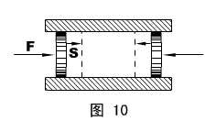
在以上四个事例中，S若取作用点位移，只有第1、2、4例是做功的（注意第3例，楼梯支持力的作用点并未移动，而只是在不停地交换作用点），S若取物体（受力者）质心位移，只有第2、3例是做功的，而且，尽管第2例都做了功，数字并不相同。所以，用不同的判据得出的结论出现了本质的分歧。
面对这些似是而非的“疑难杂症”，我们先回到“做功是物体能量转化的量度”这一根本点。
第1例，手和讲台面摩擦生了热，内能的生成必然是由人的生物能转化而来，人肯定做了功。S宜取作用点的位移；
第2例，求拉力的功，在前面已经阐述，S取作用点位移为佳；
第3例，楼梯不需要输出任何能量，不做功，S取作用点位移；
第4例，气体内能的增加必然是由人输出的，压力做功，S取作用点位移。
但是，如果分别以上四例中的受力者用动能定理，第1例，人对讲台不做功，S取物体质心位移；第2例，动能增量对应S取L/2时的值——物体质心位移；第4例，气体宏观动能无增量，S取质心位移。（第3例的分析暂时延后。）
以上分析在援引理论知识方面都没有错，如何使它们统一？原来，功的概念有广义和狭义之分。在力学中，功的狭义概念仅指机械能转换的量度；而在物理学中功的广义概念指除热传递外的一切能量转换的量度。所以功也可定义为能量转换的量度。一个系统总能量的变化，常以系统对外做功的多少来量度。能量可以是机械能、电能、热能、化学能等各种形式，也可以多种形式的能量同时发生转化。由此可见，上面分析中，第一个理论对应的广义的功，第二个理论对应的则是狭义的功，它们都没有错误，只是在现阶段的教材中还没有将它们及时地区分开来而已。
而且，我们不难归纳：求广义的功，S取作用点的位移；求狭义的功，S取物体（质心）位移。
那么我们在解题中如何处理呢？这里给大家几点建议： 1、抽象地讲“某某力做的功”一般指广义的功；2、讲“力对某物体做的功”常常指狭义的功；3、动能定理中的功肯定是指狭义的功。
当然，求解功地问题时，还要注意具体问题具体分析。如上面的第3例，就相对复杂一些。如果认为所求为狭义的功，S取质心位移，是做了功，但结论仍然是难以令人接受的。下面我们来这样一个处理：将复杂的形变物体（人）看成这样一个相对理想的组合：刚性物体下面连接一压缩的弹簧（如图11所示），人每一次蹬梯，腿伸直将躯体重心上举，等效为弹簧将刚性物体举起。这样，我们就不难发现，做功的是人的双腿而非地面，人既是输出能量（生物能）的机构，也是得到能量（机械能）的机构——这里的物理情形更象是一种生物情形。本题所求的功应理解为广义功为宜。
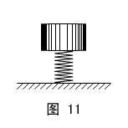
以上四例有一些共同的特点：要么，受力物体情形比较复杂（形变，不能简单地看成一个质点。如第2、第3、第4例），要么，施力者和受力者之间的能量转化不是封闭的（涉及到第三方，或机械能以外的形式。如第1例）。以后，当遇到这样的问题时，需要我们慎重对待。
（学生活动）思考：足够长的水平传送带维持匀速v运转。将一袋货物无初速地放上去，在货物达到速度v之前，与传送带的摩擦力大小为f ，对地的位移为S 。试问：求摩擦力的功时，是否可以用W = fS ？
解：按一般的理解，这里应指广义的功（对应传送带引擎输出的能量），所以“位移”取作用点的位移。注意，在此处有一个隐含的“交换作用点”的问题，仔细分析，不难发现，每一个（相对皮带不动的）作用点的位移为2S 。（另解：求货物动能的增加和与皮带摩擦生热的总和。）
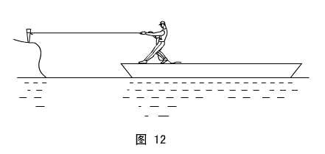
答：否。
（学生活动）思考：如图12所示，人站在船上，通过拉一根固定在铁桩的缆绳使船靠岸。试问：缆绳是否对船和人的系统做功？
解：分析同上面的“第3例”。
答：否。
六、机械能守恒与运动合成（分解）的综合
物理情形：如图13所示，直角形的刚性杆被固定，水平和竖直部分均足够长。质量分别为m₁和m₂的A、B两个有孔小球，串在杆上，且被长为L的轻绳相连。忽略两球的大小，初态时，认为它们的位置在同一高度，且绳处于拉直状态。现无初速地将系统释放，忽略一切摩擦，试求B球运动L/2时的速度v₂ 。
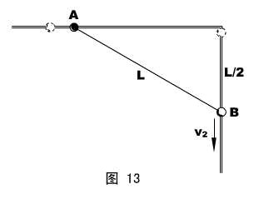
模型分析：A、B系统机械能守恒。A、B两球的瞬时速度不等，其关系可据“第三部分”知识介绍的定式（滑轮小船）去寻求。
（学生活动）A球的机械能是否守恒？B球的机械能是否守恒？系统机械能守恒的理由是什么（两法分析：a、“微元法”判断两个W_{T}的代数和为零；b、无非弹性碰撞，无摩擦，没有其它形式能的生成）？
由“拓展条件”可以判断，A、B系统机械能守恒，（设末态A球的瞬时速率为v₁ ）过程的方程为：
m₂g = 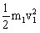 + 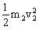 ①
在末态，绳与水平杆的瞬时夹角为30°，设绳子的瞬时迁移速率为v ，根据“第三部分”知识介绍的定式，有：
v₁ = v/cos30°, v₂ = v/sin30°
两式合并成：v₁ = v₂ tg30°= v₂/ ②
解①、②两式，得：v₂ = 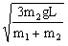
七、动量和能量的综合（一）
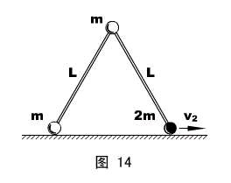
物理情形：如图14所示，两根长度均为L的刚性轻杆，一端通过质量为m的球形铰链连接，另一端分别与质量为m和2m的小球相连。将此装置的两杆合拢，铰链在上、竖直地放在水平桌面上，然后轻敲一下，使两小球向两边滑动，但两杆始终保持在竖直平面内。忽略一切摩擦，试求：两杆夹角为90°时，质量为2m的小球的速度v₂ 。
模型分析：三球系统机械能守恒、水平方向动量守恒，并注意约束关系——两杆不可伸长。
（学生活动）初步判断：左边小球和球形铰链的速度方向会怎样？
设末态（杆夹角90°）左边小球的速度为v₁（方向：水平向左），球形铰链的速度为v（方向：和竖直方向夹θ角斜向左），
对题设过程，三球系统机械能守恒，有：
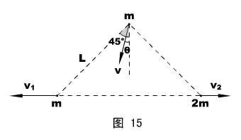
mg( L-L) = m + mv² + 2m ①
三球系统水平方向动量守恒，有：
mv₁ + mvsinθ= 2mv₂ ②
左边杆子不形变，有：
v₁cos45°= vcos(45°-θ) ③
右边杆子不形变，有：
vcos(45°+θ) = v₂cos45° ④
四个方程，解四个未知量（v₁ 、v₂ 、v和θ），是可行的。推荐解方程的步骤如下——
1、③、④两式用v₂替代v₁和v ，代入②式，解θ值，得：tgθ= 1/4
2、在回到③、④两式，得：
v₁ = v₂ , v = 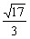v₂
3、将v₁ 、v的替代式代入①式解v₂即可。结果：v₂ = 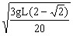
（学生活动）思考：球形铰链触地前一瞬，左球、铰链和右球的速度分别是多少？
解：由两杆不可形变，知三球的水平速度均为零，θ为零。一个能量方程足以解题。
答：0 、 、0 。
（学生活动）思考：当两杆夹角为90°时，右边小球的位移是多少？
解：水平方向用“反冲位移定式”，或水平方向用质心运动定律。
答：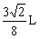 。
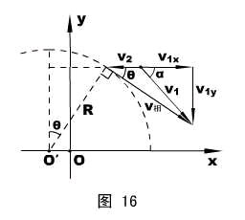
进阶应用：在本讲模型“四、反冲……”的“进阶应用”（见图8）中，当质点m滑到方位角θ时（未脱离半球），质点的速度v的大小、方向怎样？
解说：此例综合应用运动合成、动量守恒、机械能守恒知识，数学运算比较繁复，是一道考查学生各种能力和素质的难题。
据运动的合成，有：
= + = -
其中必然是沿地面向左的，为了书写方便，我们设其大小为v₂ ；必然是沿半球瞬时位置切线方向（垂直瞬时半径）的，设大小为v_{相} 。根据矢量减法的三角形法则，可以得到（设大小为v₁）的示意图，如图16所示。同时，我们将v₁的x、y分量v_{1x}和v_{1y}也描绘在图中。
由图可得：v_{1y} =（v₂ + v_{1x}）tgθ ①
质点和半球系统水平方向动量守恒，有：Mv₂ = mv_{1x} ②
对题设过程，质点和半球系统机械能守恒，有：mgR(1-cosθ) = M + m ，即：
mgR(1-cosθ) = M + m（ + ） ③
三个方程，解三个未知量（v₂ 、v_{1x} 、v_{1y}）是可行的，但数学运算繁复，推荐步骤如下——
1、由①、②式得：v_{1x} = v₂ ， v_{1y} = (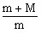tgθ) v₂
2、代入③式解v₂ ，得：v₂ =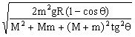
3、由 = + 解v₁ ，得：v₁ =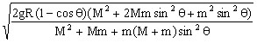
v₁的方向：和水平方向成α角，α= arctg = arctg（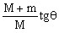）
这就是最后的解。
〔一个附属结果：质点相对半球的瞬时角速度 ω = = 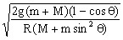 。〕
八、动量和能量的综合（二）
物理情形：如图17所示，在光滑的水平面上，质量为M = 1 kg的平板车左端放有质量为m = 2 kg的铁块，铁块与车之间的摩擦因素μ= 0.5 。开始时，车和铁块以共同速度v = 6 m/s向右运动，车与右边的墙壁发生正碰，且碰撞是弹性的。车身足够长，使铁块不能和墙相碰。重力加速度g = 10 m/s² ，试求：1、铁块相对车运动的总路程；2、平板车第一次碰墙后所走的总路程。
模型分析：
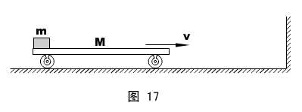
本模型介绍有两对相互作用时的处理常规。能量关系介绍摩擦生热定式的应用。由于过程比较复杂，动量分析还要辅助以动力学分析，综合程度较高。
由于车与墙壁的作用时短促而激烈的，而铁块和车的作用是舒缓而柔和的，当两对作用同时发生时，通常处理成“让短时作用完毕后，长时作用才开始”（这样可以使问题简化）。在此处，车与墙壁碰撞时，可以认为铁块与车的作用尚未发生，而是在车与墙作用完了之后，才开始与铁块作用。
规定向右为正向，将矢量运算化为代数运算。
车第一次碰墙后，车速变为－v ，然后与速度仍为v的铁块作用，动量守恒，作用完毕后，共同速度v₁ = 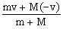 = ，因方向为正，必朝墙运动。
（学生活动）车会不会达共同速度之前碰墙？动力学分析：车离墙的最大位移S = ,反向加速的位移S′= ，其中a = a₁ = 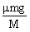，故S′＜ S ，所以，车碰墙之前，必然已和铁块达到共同速度v₁ 。
车第二次碰墙后，车速变为－v₁ ，然后与速度仍为v₁的铁块作用，动量守恒，作用完毕后，共同速度v₂ = 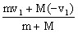 = = ，因方向为正，必朝墙运动。
车第三次碰墙，……共同速度v₃ = = ，朝墙运动。
……
以此类推，我们可以概括铁块和车的运动情况——
铁块：匀减速向右→匀速向右→匀减速向右→匀速向右……
平板车：匀减速向左→匀加速向右→匀速向右→匀减速向左→匀加速向右→匀速向右……
显然，只要车和铁块还有共同速度，它们总是要碰墙，所以最后的稳定状态是：它们一起停在墙角（总的末动能为零）。
1、全程能量关系：对铁块和车系统，－ΔE_{k} =ΔE_{内} ，且，ΔE_{内} = f_{滑} S_{相} ，
即：（m + M）v² = μmg·S_{相}
代入数字得：S_{相} = 5.4 m
2、平板车向右运动时比较复杂，只要去每次向左运动的路程的两倍即可。而向左是匀减速的，故
第一次：S₁ =
第二次：S₂ = =
第三次：S₃ = =
……
n次碰墙的总路程是：
ΣS = 2（ S₁ + S₂ + S₃ + … + S_{n} ）= （ 1 + + + … + 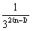 ）
= 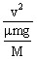（ 1 + + + … + ）
碰墙次数n→∞，代入其它数字，得：ΣS = 4.05 m
（学生活动）质量为M 、程度为L的木板固定在光滑水平面上，另一个质量为m的滑块以水平初速v₀冲上木板，恰好能从木板的另一端滑下。现解除木板的固定（但无初速），让相同的滑块再次冲上木板，要求它仍能从另一端滑下，其初速度应为多少？
解：由第一过程，得滑动摩擦力f = 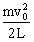 。
第二过程应综合动量和能量关系（“恰滑下”的临界是：滑块达木板的另一端，和木板具有共同速度，设为v ），设新的初速度为
m =（ m + M ）v
m - （ m + M ）v² = fL
解以上三式即可。
答：= 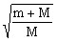v₀ 。
第三讲 典型例题解析
教材范本：龚霞玲主编《奥林匹克物理思维训练教材》，知识出版社，2002年8月第一版。
例题选讲针对“教材”第七、第八章的部分例题和习题。
6、第六部分 振动和波
第一讲 基本知识介绍
《振动和波》的竞赛考纲和高考要求有很大的不同，必须做一些相对详细的补充。
一、简谐运动
1、简谐运动定义：= －k ①
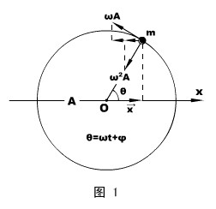
凡是所受合力和位移满足①式的质点，均可称之为谐振子，如弹簧振子、小角度单摆等。
谐振子的加速度：= －
2、简谐运动的方程
回避高等数学工具，我们可以将简谐运动看成匀速圆周运动在某一条直线上的投影运动（以下均看在x方向的投影），圆周运动的半径即为简谐运动的振幅A 。
依据：_{x} = －mω²Acosθ= －mω²
对于一个给定的匀速圆周运动，m、ω是恒定不变的，可以令：
mω² = k
这样，以上两式就符合了简谐运动的定义式①。所以，x方向的位移、速度、加速度就是简谐运动的相关规律。从图1不难得出——
位移方程： = Acos(ωt + φ) ②
速度方程： = －ωAsin(ωt +φ) ③
加速度方程：= －ω²A cos(ωt +φ) ④
相关名词：(ωt +φ)称相位，φ称初相。
运动学参量的相互关系：= －ω²
A = 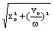
tgφ= －
3、简谐运动的合成
a、同方向、同频率振动合成。两个振动x₁ = A₁cos(ωt +φ₁)和x₂ = A₂cos(ωt +φ₂) 合成，可令合振动x = Acos(ωt +φ) ，由于x = x₁ + x₂ ，解得
A = ，φ= arctg 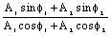
显然，当φ₂－φ₁ = 2kπ时（k = 0，±1，±2，…），合振幅A最大，当φ₂－φ₁ = （2k + 1）π时（k = 0，±1，±2，…），合振幅最小。
b、方向垂直、同频率振动合成。当质点同时参与两个垂直的振动x = A₁cos(ωt + φ₁)和y = A₂cos(ωt + φ₂)时，这两个振动方程事实上已经构成了质点在二维空间运动的轨迹参数方程，消去参数t后，得一般形式的轨迹方程为
+－2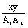cos(φ₂－φ₁) = sin²(φ₂－φ₁)
显然，当φ₂－φ₁ = 2kπ时（k = 0，±1，±2，…），有y = x ，轨迹为直线，合运动仍为简谐运动；
当φ₂－φ₁ = （2k + 1）π时（k = 0，±1，±2，…），有+= 1 ，轨迹为椭圆，合运动不再是简谐运动；
当φ₂－φ₁取其它值，轨迹将更为复杂，称“李萨如图形”，不是简谐运动。
c、同方向、同振幅、频率相近的振动合成。令x₁ = Acos(ω₁t + φ)和x₂ = Acos(ω₂t + φ) ，由于合运动x = x₁ + x₂ ，得：x =（2Acos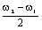t）cos（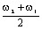t +φ）。合运动是振动，但不是简谐运动，称为角频率为的“拍”现象。
4、简谐运动的周期
由②式得：ω= ，而圆周运动的角速度和简谐运动的角频率是一致的，所以
T = 2π ⑤
5、简谐运动的能量
一个做简谐运动的振子的能量由动能和势能构成，即
= mv² + kx² = kA²
注意：振子的势能是由（回复力系数）k和（相对平衡位置位移）x决定的一个抽象的概念，而不是具体地指重力势能或弹性势能。当我们计量了振子的抽象势能后，其它的具体势能不能再做重复计量。
6、阻尼振动、受迫振动和共振
和高考要求基本相同。
二、机械波
1、波的产生和传播
产生的过程和条件；传播的性质，相关参量（决定参量的物理因素）
2、机械波的描述
a、波动图象。和振动图象的联系
b、波动方程
如果一列简谐波沿x方向传播，振源的振动方程为y = Acos（ωt + φ），波的传播速度为v ，那么在离振源x处一个振动质点的振动方程便是
y = Acos〔ωt + φ - ·2π〕= Acos〔ω（t - ）+ φ〕
这个方程展示的是一个复变函数。对任意一个时刻t ，都有一个y（x）的正弦函数，在x-y坐标下可以描绘出一个瞬时波形。所以，称y = Acos〔ω（t - ）+ φ〕为波动方程。
3、波的干涉
a、波的叠加。几列波在同一介质种传播时，能独立的维持它们的各自形态传播，在相遇的区域则遵从矢量叠加（包括位移、速度和加速度的叠加）。
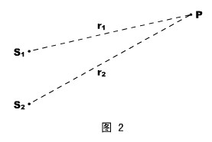
b、波的干涉。两列波频率相同、相位差恒定时，在同一介质中的叠加将形成一种特殊形态：振动加强的区域和振动削弱的区域稳定分布且彼此隔开。
我们可以用波程差的方法来讨论干涉的定量规律。如图2所示，我们用S₁和S₂表示两个波源，P表示空间任意一点。
当振源的振动方向相同时，令振源S₁的振动方程为y₁ = A₁cosωt ，振源S₁的振动方程为y₂ = A₂cosωt ，则在空间P点（距S₁为r₁ ，距S₂为r₂），两振源引起的分振动分别是
y₁′= A₁cos〔ω（t − ）〕
y₂′= A₂cos〔ω（t − ）〕
P点便出现两个频率相同、初相不同的振动叠加问题（φ₁ = ，φ₂ = ），且初相差Δφ= （r₂ – r₁）。根据前面已经做过的讨论，有
r₂ − r₁ = kλ时（k = 0，±1，±2，…），P点振动加强，振幅为A₁ + A₂ ；
r₂ − r₁ =（2k − 1）时（k = 0，±1，±2，…），P点振动削弱，振幅为│A₁－A₂│。
4、波的反射、折射和衍射
知识点和高考要求相同。
5、多普勒效应
当波源或者接受者相对与波的传播介质运动时，接收者会发现波的频率发生变化。多普勒效应的定量讨论可以分为以下三种情况（在讨论中注意：波源的发波频率f和波相对介质的传播速度v是恒定不变的）——
a、只有接收者相对介质运动（如图3所示）
设接收者以速度v₁正对静止的波源运动。
如果接收者静止在A点，他单位时间接收的波的个数为f ，
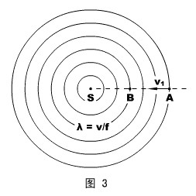
当他迎着波源运动时，设其在单位时间到达B点，则= v₁ ，、
在从A运动到B的过程中，接收者事实上“提前”多接收到了n个波
n = = =
显然，在单位时间内，接收者接收到的总的波的数目为：f + n = 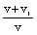f ，这就是接收者发现的频率f₁ 。即
f₁ = f
显然，如果v₁背离波源运动，只要将上式中的v₁代入负值即可。如果v₁的方向不是正对S ，只要将v₁出正对的分量即可。
b、只有波源相对介质运动（如图4所示）
设波源以速度v₂正对静止的接收者运动。
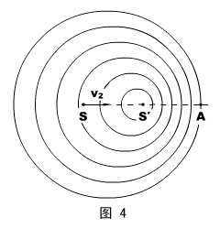
如果波源S不动，在单位时间内，接收者在A点应接收f个波，故S到A的距离：= fλ
在单位时间内，S运动至S′，即= v₂ 。由于波源的运动，事实造成了S到A的f个波被压缩在了S′到A的空间里，波长将变短，新的波长
λ′= = 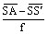= 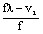= 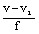
而每个波在介质中的传播速度仍为v ，故“被压缩”的波（A接收到的波）的频率变为
f₂ = = 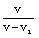f
当v₂背离接收者，或有一定夹角的讨论，类似a情形。
c、当接收者和波源均相对传播介质运动
当接收者正对波源以速度v₁（相对介质速度）运动，波源也正对接收者以速度v₂（相对介质速度）运动，我们的讨论可以在b情形的过程上延续…
f₃ = f₂ = 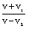f
关于速度方向改变的问题，讨论类似a情形。
6、声波
a、乐音和噪音
b、声音的三要素：音调、响度和音品
c、声音的共鸣
第二讲 重要模型与专题
一、简谐运动的证明与周期计算
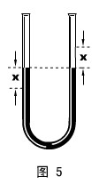
物理情形：如图5所示，将一粗细均匀、两边开口的U型管固定，其中装有一定量的水银，汞柱总长为L 。当水银受到一个初始的扰动后，开始在管中振动。忽略管壁对汞的阻力，试证明汞柱做简谐运动，并求其周期。
模型分析：对简谐运动的证明，只要以汞柱为对象，看它的回复力与位移关系是否满足定义式①，值得注意的是，回复力系指振动方向上的合力（而非整体合力）。当简谐运动被证明后，回复力系数k就有了，求周期就是顺理成章的事。
本题中，可设汞柱两端偏离平衡位置的瞬时位移为x 、水银密度为ρ、U型管横截面积为S ，则次瞬时的回复力
ΣF = ρg2xS = x
由于L、m为固定值，可令： = k ，而且ΣF与x的方向相反，故汞柱做简谐运动。
周期T = 2π= 2π
答：汞柱的周期为2π 。
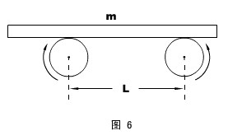
学生活动：如图6所示，两个相同的柱形滚轮平行、登高、水平放置，绕各自的轴线等角速、反方向地转动，在滚轮上覆盖一块均质的木板。已知两滚轮轴线的距离为L 、滚轮与木板之间的动摩擦因素为μ、木板的质量为m ，且木板放置时，重心不在两滚轮的正中央。试证明木板做简谐运动，并求木板运动的周期。
思路提示：找平衡位置（木板重心在两滚轮中央处）→ú力矩平衡和Σ²F₆= 0结合求两处弹力→ú求摩擦力合力…
答案：木板运动周期为2π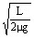 。
巩固应用：如图7所示，三根长度均为L = 2.00m地质量均匀直杆，构成一正三角形框架ABC，C点悬挂在一光滑水平轴上，整个框架可绕转轴转动。杆AB是一导轨，一电动松鼠可在导轨上运动。现观察到松鼠正在导轨上运动，而框架却静止不动，试讨论松鼠的运动是一种什么样的运动。
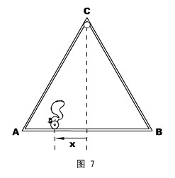
解说：由于框架静止不动，松鼠在竖直方向必平衡，即：松鼠所受框架支持力等于松鼠重力。设松鼠的质量为m ，即：
N = mg ①
再回到框架，其静止平衡必满足框架所受合力矩为零。以C点为转轴，形成力矩的只有松鼠的压力N、和松鼠可能加速的静摩擦力f ，它们合力矩为零，即：
M_{N} = M_{f}
现考查松鼠在框架上的某个一般位置（如图7，设它在导轨方向上距C点为x），上式即成：
N·x = f·Lsin60° ②
解①②两式可得：f = x ，且f的方向水平向左。
根据牛顿第三定律，这个力就是松鼠在导轨方向上的合力。如果我们以C在导轨上的投影点为参考点，x就是松鼠的瞬时位移。再考虑到合力与位移的方向因素，松鼠的合力与位移满足关系——
= －k
其中k = ，对于这个系统而言，k是固定不变的。
显然这就是简谐运动的定义式。
答案：松鼠做简谐运动。
评说：这是第十三届物理奥赛预赛试题，问法比较模糊。如果理解为定性求解，以上答案已经足够。但考虑到原题中还是有定量的条件，所以做进一步的定量运算也是有必要的。譬如，我们可以求出松鼠的运动周期为：T = 2π = 2π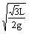 = 2.64s 。
二、典型的简谐运动
1、弹簧振子
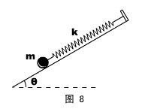
物理情形：如图8所示，用弹性系数为k的轻质弹簧连着一个质量为m的小球，置于倾角为θ
7、第七部分 热学
热学知识在奥赛中的要求不以深度见长，但知识点却非常地多（考纲中罗列的知识点几乎和整个力学——前五部分——的知识点数目相等）。而且，由于高考要求对热学的要求逐年降低（本届尤其低得“离谱”，连理想气体状态方程都没有了），这就客观上给奥赛培训增加了负担。因此，本部分只能采新授课的培训模式，将知识点和例题讲解及时地结合，争取让学员学一点，就领会一点、巩固一点，然后再层叠式地往前推进。
一、分子动理论
1、物质是由大量分子组成的（注意分子体积和分子所占据空间的区别）
对于分子（单原子分子）间距的计算，气体和液体可直接用，对固体，则与分子的空间排列（晶体的点阵）有关。
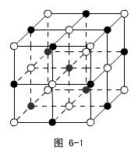
【例题1】如图6-1所示，食盐（N_{a}Cl）的晶体是由钠离子（图中的白色圆点表示）和氯离子（图中的黑色圆点表示）组成的，离子键两两垂直且键长相等。已知食盐的摩尔质量为58.5×10^{－3}kg/mol，密度为2.2×10³kg/m³，阿伏加德罗常数为6.0×10²³mol^{－1}，求食盐晶体中两个距离最近的钠离子中心之间的距离。
【解说】题意所求即图中任意一个小立方块的变长（设为a）的倍，所以求a成为本题的焦点。
由于一摩尔的氯化钠含有N_{A}个氯化钠分子，事实上也含有2N_{A}个钠离子（或氯离子），所以每个钠离子占据空间为 v =
而由图不难看出，一个离子占据的空间就是小立方体的体积a³ ，
即 a³ = = 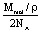，最后，邻近钠离子之间的距离l = a
【答案】3.97×10^{－10}m 。
〖思考〗本题还有没有其它思路？
〖答案〗每个离子都被八个小立方体均分，故一个小立方体含有×8个离子 = 分子，所以…（此法普遍适用于空间点阵比较复杂的晶体结构。）
2、物质内的分子永不停息地作无规则运动
固体分子在平衡位置附近做微小振动（振幅数量级为0.1），少数可以脱离平衡位置运动。液体分子的运动则可以用“长时间的定居（振动）和短时间的迁移”来概括，这是由于液体分子间距较固体大的结果。气体分子基本“居无定所”，不停地迁移（常温下，速率数量级为10²m/s）。
无论是振动还是迁移，都具备两个特点：a、偶然无序（杂乱无章）和统计有序（分子数比率和速率对应一定的规律——如麦克斯韦速率分布函数，如图6-2所示）；b、剧烈程度和温度相关。
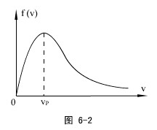
气体分子的三种速率。最可几速率v_{P} ：f(v) = （其中ΔN表示v到v +Δv内分子数，N表示分子总数）极大时的速率，v_{P} =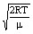=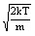 ；平均速率：所有分子速率的算术平均值， =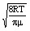=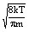；方均根速率：与分子平均动能密切相关的一个速率，=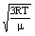=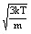〔其中R为普适气体恒量，R = 8.31J/(mol.K)。k为玻耳兹曼常量，k = = 1.38×10^{－23}J/K 〕
【例题2】证明理想气体的压强P = n，其中n为分子数密度，为气体分子平均动能。
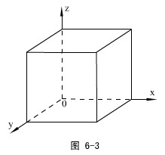
【证明】气体的压强即单位面积容器壁所承受的分子的撞击力，这里可以设理想气体被封闭在一个边长为a的立方体容器中，如图6-3所示。
考查yoz平面的一个容器壁，P = ①
设想在Δt时间内，有N_{x}个分子（设质量为m）沿x方向以恒定的速率v_{x}碰撞该容器壁，且碰后原速率弹回，则根据动量定理，容器壁承受的压力
F ==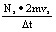 ②
在气体的实际状况中，如何寻求N_{x}和v_{x}呢？
考查某一个分子的运动，设它的速度为v ，它沿x、y、z三个方向分解后，满足
v² = + +
分子运动虽然是杂乱无章的，但仍具有“偶然无序和统计有序”的规律，即
= + + = 3 ③
这就解决了v_{x}的问题。另外，从速度的分解不难理解，每一个分子都有机会均等的碰撞3个容器壁的可能。设Δt = ，则
N_{x} = ·3N_{总} = na³ ④
注意，这里的是指有6个容器壁需要碰撞，而它们被碰的几率是均等的。
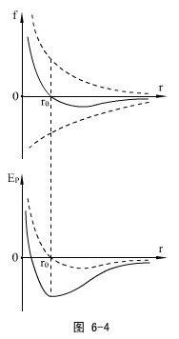
结合①②③④式不难证明题设结论。
〖思考〗此题有没有更简便的处理方法？
〖答案〗有。“命令”所有分子以相同的速率v沿+x、−x、+y、−y、+z、−z这6个方向运动（这样造成的宏观效果和“杂乱无章”地运动时是一样的），则 N_{x} =N_{总} = na³ ；而且v_{x} = v
所以，P = = 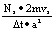=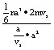=nm = n
3、分子间存在相互作用力（注意分子斥力和气体分子碰撞作用力的区别），而且引力和斥力同时存在，宏观上感受到的是其合效果。
分子力是保守力，分子间距改变时，分子力做的功可以用分子势能的变化表示，分子势能E_{P}随分子间距的变化关系如图6-4所示。
分子势能和动能的总和称为物体的内能。
二、热现象和基本热力学定律
1、平衡态、状态参量
a、凡是与温度有关的现象均称为热现象，热学是研究热现象的科学。热学研究的对象都是有大量分子组成的宏观物体，通称为热力学系统（简称系统）。当系统的宏观性质不再随时间变化时，这样的状态称为平衡态。
b、系统处于平衡态时，所有宏观量都具有确定的值，这些确定的值称为状态参量（描述气体的状态参量就是P、V和T）。
c、热力学第零定律（温度存在定律）：若两个热力学系统中的任何一个系统都和第三个热力学系统处于热平衡状态，那么，这两个热力学系统也必定处于热平衡。这个定律反映出：处在同一热平衡状态的所有的热力学系统都具有一个共同的宏观特征，这一特征是由这些互为热平衡系统的状态所决定的一个数值相等的状态函数，这个状态函数被定义为温度。
2、温度
a、温度即物体的冷热程度，温度的数值表示法称为温标。典型的温标有摄氏温标t、华氏温标F（F = t + 32）和热力学温标T（T = t + 273.15）。
b、（理想）气体温度的微观解释： = kT （i为分子的自由度 = 平动自由度t + 转动自由度r + 振动自由度s 。对单原子分子i = 3 ，“刚性”〈忽略振动，s = 0，但r = 2〉双原子分子i = 5 。对于三个或三个以上的多原子分子，i = 6 。能量按自由度是均分的），所以说温度是物质分子平均动能的标志。
c、热力学第三定律：热力学零度不可能达到。（结合分子动理论的观点2和温度的微观解释很好理解。）
3、热力学过程
a、热传递。热传递有三种方式：传导（对长L、横截面积S的柱体，Q = K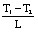SΔ
8、第八部分 静电场
第一讲 基本知识介绍
在奥赛考纲中，静电学知识点数目不算多，总数和高考考纲基本相同，但在个别知识点上，奥赛的要求显然更加深化了：如非匀强电场中电势的计算、电容器的连接和静电能计算、电介质的极化等。在处理物理问题的方法上，对无限分割和叠加原理提出了更高的要求。
如果把静电场的问题分为两部分，那就是电场本身的问题、和对场中带电体的研究，高考考纲比较注重第二部分中带电粒子的运动问题，而奥赛考纲更注重第一部分和第二部分中的静态问题。也就是说，奥赛关注的是电场中更本质的内容，关注的是纵向的深化和而非横向的综合。
一、电场强度
1、实验定律
a、库仑定律
内容；
条件：⑴点电荷，⑵真空，⑶点电荷静止或相对静止。事实上，条件⑴和⑵均不能视为对库仑定律的限制，因为叠加原理可以将点电荷之间的静电力应用到一般带电体，非真空介质可以通过介电常数将k进行修正（如果介质分布是均匀和“充分宽广”的，一般认为k′= k /ε_{r}）。只有条件⑶，它才是静电学的基本前提和出发点（但这一点又是常常被忽视和被不恰当地“综合应用”的）。
b、电荷守恒定律
c、叠加原理
2、电场强度
a、电场强度的定义
电场的概念；试探电荷（检验电荷）；定义意味着一种适用于任何电场的对电场的检测手段；电场线是抽象而直观地描述电场有效工具（电场线的基本属性）。
b、不同电场中场强的计算
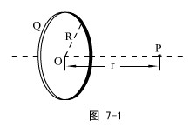
决定电场强弱的因素有两个：场源（带电量和带电体的形状）和空间位置。这可以从不同电场的场强决定式看出——
⑴点电荷：E = k
结合点电荷的场强和叠加原理，我们可以求出任何电场的场强，如——
⑵均匀带电环，垂直环面轴线上的某点P：E = 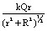，其中r和R的意义见图7-1。
⑶均匀带电球壳
内部：E_{内} = 0
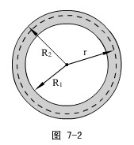
外部：E_{外} = k ，其中r指考察点到球心的距离
如果球壳是有厚度的的（内径R₁ 、外径R₂），在壳体中（R₁＜r＜R₂）：
E = 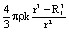 ，其中ρ为电荷体密度。这个式子的物理意义可以参照万有引力定律当中（条件部分）的“剥皮法则”理解〔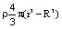即为图7-2中虚线以内部分的总电量…〕。
⑷无限长均匀带电直线（电荷线密度为λ）：E =
⑸无限大均匀带电平面（电荷面密度为σ）：E = 2πkσ
二、电势
1、电势：把一电荷从P点移到参考点P₀时电场力所做的功W与该电荷电量q的比值，即
U =
参考点即电势为零的点，通常取无穷远或大地为参考点。
和场强一样，电势是属于场本身的物理量。W则为电荷的电势能。
2、典型电场的电势
a、点电荷
以无穷远为参考点，U = k
b、均匀带电球壳
以无穷远为参考点，U_{外} = k ，U_{内} = k
3、电势的叠加
由于电势的是标量，所以电势的叠加服从代数加法。很显然，有了点电荷电势的表达式和叠加原理，我们可以求出任何电场的电势分布。
4、电场力对电荷做功
W_{AB} = q（U_{A} － U_{B}）= qU_{AB}
三、静电场中的导体
静电感应→静电平衡（狭义和广义）→静电屏蔽
1、静电平衡的特征可以总结为以下三层含义——
a、导体内部的合场强为零；表面的合场强不为零且一般各处不等，表面的合场强方向总是垂直导体表面。
b、导体是等势体，表面是等势面。
c、导体内部没有净电荷；孤立导体的净电荷在表面的分布情况取决于导体表面的曲率。
2、静电屏蔽
导体壳（网罩）不接地时，可以实现外部对内部的屏蔽，但不能实现内部对外部的屏蔽；导体壳（网罩）接地后，既可实现外部对内部的屏蔽，也可实现内部对外部的屏蔽。
四、电容
1、电容器
孤立导体电容器→一般电容器
2、电容
a、定义式 C =
b、决定式。决定电容器电容的因素是：导体的形状和位置关系、绝缘介质的种类，所以不同电容器有不同的电容
⑴平行板电容器 C = 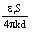 = ，其中ε为绝对介电常数（真空中ε₀ = ，其它介质中ε= ），ε_{r}则为相对介电常数，ε_{r} = 。
⑵柱形电容器：C = 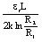
⑶球形电容器：C = 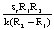
3、电容器的连接
a、串联 = +++ … +
b、并联 C = C₁ + C₂ + C₃ + … + C_{n}
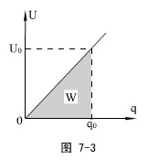
4、电容器的能量
用图7-3表征电容器的充电过程，“搬运”电荷做功W就是图中阴影的面积，这也就是电容器的储能E ，所以
E = q₀U₀ = C =
电场的能量。电容器储存的能量究竟是属于电荷还是属于电场？正确答案是后者，因此，我们可以将电容器的能量用场强E表示。
对平行板电容器 E_{总} = E²
认为电场能均匀分布在电场中，则单位体积的电场储能 w = E² 。而且，这以结论适用于非匀强电场。
五、电介质的极化
1、电介质的极化
a、电介质分为两类：无极分子和有极分子，前者是指在没有外电场时每个分子的正、负电荷“重心”彼此重合（如气态的H₂ 、O₂ 、N₂和CO₂），后者则反之（如气态的H₂O 、SO₂和液态的水硝基笨）
b、电介质的极化：当介质中存在外电场时，无极分子会变为有极分子，有极分子会由原来的杂乱排列变成规则排列，如图7-4所示。
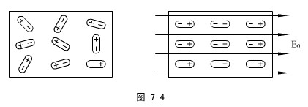
2、束缚电荷、自由电荷、极化电荷与宏观过剩电荷
a、束缚电荷与自由电荷：在图7-4中，电介质左右两端分别显现负电和正电，但这些电荷并不能自由移动，因此称为束缚电荷，除了电介质，导体中的原子核和内层电子也是束缚电荷；反之，能够自由移动的电荷称为自由电荷。事实上，导体中存在束缚电荷与自由电荷，绝缘体中也存在束缚电荷和自由电荷，只是它们的比例差异较大而已。
b、极化电荷是更严格意义上的束缚电荷，就是指图7-4中电介质两端显现的电荷。而宏观过剩电荷是相对极化电荷来说的，它是指可以自由移动的净电荷。宏观过剩电荷与极化电荷的重要区别是：前者能够用来冲放电，也能用仪表测量，但后者却不能。
第二讲 重要模型与专题
一、场强和电场力
【物理情形1】试证明：均匀带电球壳内部任意一点的场强均为零。
【模型分析】这是一个叠加原理应用的基本事例。
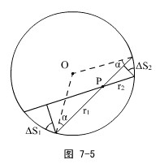
如图7-5所示，在球壳内取一点P ，以P为顶点做两个对顶的、顶角很小的锥体，锥体与球面相交得到球面上的两个面元ΔS₁和ΔS₂ ，设球面的电荷面密度为σ，则这两个面元在P点激发的场强分别为
ΔE₁ = k
ΔE₂ = k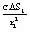
为了弄清ΔE₁和ΔE₂的大小关系，引进锥体顶部的立体角ΔΩ ，显然
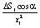 = ΔΩ = 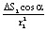
所以 ΔE₁ = k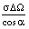 ，ΔE₂ = k ，即：ΔE₁ = ΔE₂ ，而它们的方向是相反的，故在P点激发的合场强为零。
同理，其它各个相对的面元ΔS₃和ΔS₄ 、ΔS₅和ΔS₆ … 激发的合场强均为零。原命题得证。
【模型变换】半径为R的均匀带电球面，电荷的面密度为σ，试求球心处的电场强度。
【解析】如图7-6所示，在球面上的P处取一极小的面元ΔS ，它在球心O点激发的场强大小为
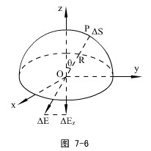
ΔE = k ，方向由P指向O点。
无穷多个这样的面元激发的场强大小和ΔS激发的完全相同，但方向各不相同，它们矢量合成的效果怎样呢？这里我们要大胆地预见——由于由于在x方向、y方向上的对称性，Σ = Σ = 0 ，最后的ΣE = ΣE_{z} ，所以先求
ΔE_{z} = ΔEcosθ= k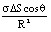 ，而且ΔScosθ为面元在xoy平面的投影，设为ΔS′
所以 ΣE_{z} = ΣΔS′
而 ΣΔS′= πR²
【答案】E = kπσ ，方向垂直边界线所在的平面。
〖学员思考〗如果这个半球面在yoz平面的两边均匀带有异种电荷，面密度仍为σ，那么，球心处的场强又是多少？
〖推荐解法〗将半球面看成4个球面，每个球面在x、y、z三个方向上分量均为 kπσ，能够对称抵消的将是y、z两个方向上的分量，因此ΣE = ΣE_{x} …
〖答案〗大小为kπσ，方向沿x轴方向（由带正电的一方指向带负电的一方）。
【物理情形2】有一个均匀的带电球体，球心在O点，半径为R ，电荷体密度为ρ ，球体内有一个球形空腔，空腔球心在O′点，半径为R′，= a ，如图7-7所示，试求空腔中各点的场强。
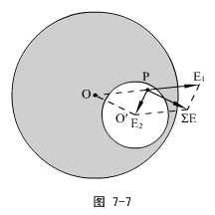
【模型分析】这里涉及两个知识的应用：一是均匀带电球体的场强定式（它也是来自叠加原理，这里具体用到的是球体内部的结论，即“剥皮法则”），二是填补法。
将球体和空腔看成完整的带正电的大球和带负电（电荷体密度相等）的小球的集合，对于空腔中任意一点P ，设 = r₁ ， = r₂ ，则大球激发的场强为
E₁ = k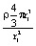 = kρπr₁ ，方向由O指向P
“小球”激发的场强为
E₂ = k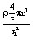 = kρπr₂ ，方向由P指向O′
E₁和E₂的矢量合成遵从平行四边形法则，ΣE的方向如图。又由于矢量三角形PE₁ΣE和空间位置三角形OP O′是相似的，ΣE的大小和方向就不难确定了。
【答案】恒为kρπa ，方向均沿O → O′，空腔里的电场是匀强电场。
〖学员思考〗如果在模型2中的OO′连线上O′一侧距离O为b（b＞R）的地方放一个电量为q的点电荷，它受到的电场力将为多大？
〖解说〗上面解法的按部就班应用…
〖答〗πkρq〔−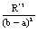〕。
二、电势、电量与电场力的功
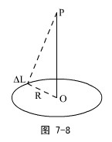
【物理情形1】如图7-8所示，半径为R的圆环均匀带电，电荷线密度为λ，圆心在O点，过圆心跟环面垂直的轴线上有P点， = r ，以无穷远为参考点，试求P点的电势U_{P} 。
【模型分析】这是一个电势标量叠加的简单模型。先在圆环上取一个元段ΔL ，它在P点形成的电势
ΔU = k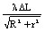
环共有段，各段在P点形成的电势相同，而且它们是标量叠加。
【答案】U_{P} = 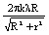
〖思考〗如果上题中知道的是环的总电量Q ，则U_{P}的结论为多少？如果这个总电量的分布不是均匀的，结论会改变吗？
〖答〗U_{P} = 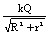 ；结论不会改变。
〖再思考〗将环换成半径为R的薄球壳，总电量仍为Q ，试问：（1）当电量均匀分布时，球心电势为多少？球内（包括表面）各点电势为多少？（2）当电量不均匀分布时，球心电势为多少？球内（包括表面）各点电势为多少？
〖解说〗（1）球心电势的求解从略；
球内任一点的求解参看图7-5
ΔU₁ = k= k·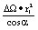= kσΔΩ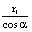
ΔU₂ = kσΔΩ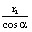
它们代数叠加成 ΔU = ΔU₁ + ΔU₂ = kσΔΩ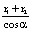
而 r₁ + r₂ = 2Rcosα
所以 ΔU = 2RkσΔΩ
所有面元形成电势的叠加 ΣU = 2RkσΣΔΩ
注意：一个完整球面的ΣΔΩ = 4π（单位：球面度sr），但作为对顶的锥角，ΣΔΩ只能是2π ，所以——
ΣU = 4πRkσ= k
（2）球心电势的求解和〖思考〗相同；
球内任一点的电势求解可以从（1）问的求解过程得到结论的反证。
〖答〗（1）球心、球内任一点的电势均为k ；（2）球心电势仍为k ，但其它各点的电势将随电量的分布情况的不同而不同（内部不再是等势体，球面不再是等势面）。
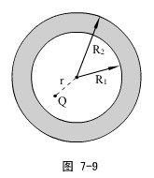
【相关应用】如图7-9所示，球形导体空腔内、外壁的半径分别为R₁和R₂ ，带有净电量+q ，现在其内部距球心为r的地方放一个电量为+Q的点电荷，试求球心处的电势。
【解析】由于静电感应，球壳的内、外壁形成两个带电球壳。球心电势是两个球壳形成电势、点电荷形成电势的合效果。
根据静电感应的尝试，内壁的电荷量为－Q ，外壁的电荷量为+Q+q ，虽然内壁的带电是不均匀的，根据上面的结论，其在球心形成的电势仍可以应用定式，所以…
【答案】U_{o} = k － k + k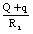 。
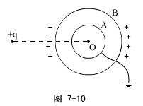
〖反馈练习〗如图7-10所示，两个极薄的同心导体球壳A和B，半径分别为R_{A}和R_{B} ，现让A壳接地，而在B壳的外部距球心d的地方放一个电量为+q的点电荷。试求：（1）A球壳的感应电荷量；（2）外球壳的电势。
〖解说〗这是一个更为复杂的静电感应情形，B壳将形成图示的感应电荷分布（但没有净电量），A壳的情形未画出（有净电量），它们的感应电荷分布都是不均匀的。
此外，我们还要用到一个重要的常识：接地导体（A壳）的电势为零。但值得注意的是，这里的“为零”是一个合效果，它是点电荷q 、A壳、B壳（带同样电荷时）单独存在时在A中形成的的电势的代数和，所以，当我们以球心O点为对象，有
U_{O} = k + k + k = 0
Q_{B}应指B球壳上的净电荷量，故 Q_{B} = 0
所以 Q_{A} = －q
☆学员讨论：A壳的各处电势均为零，我们的方程能不能针对A壳表面上的某点去列？（答：不能，非均匀带电球壳的球心以外的点不能应用定式！）
基于刚才的讨论，求B的电势时也只能求B的球心的电势（独立的B壳是等势体，球心电势即为所求）——
U_{B} = k + k
〖答〗（1）Q_{A} = －q ；（2）U_{B} = k(1－) 。
【物理情形2】图7-11中，三根实线表示三根首尾相连的等长绝缘细棒，每根棒上的电荷分布情况与绝缘棒都换成导体棒时完全相同。点A是Δabc的中心，点B则与A相对bc棒对称，且已测得它们的电势分别为U_{A}和U_{B} 。试问：若将ab棒取走，A、B两点的电势将变为多少？
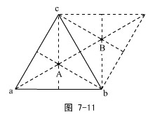
【模型分析】由于细棒上的电荷分布既不均匀、三根细棒也没有构成环形，故前面的定式不能直接应用。若用元段分割→叠加，也具有相当的困难。所以这里介绍另一种求电势的方法。
每根细棒的电荷分布虽然复杂，但相对各自的中点必然是对称的，而且三根棒的总电量、分布情况彼此必然相同。这就意味着：①三棒对A点的电势贡献都相同（可设为U₁）；②ab棒、ac棒对B点的电势贡献相同（可设为U₂）；③bc棒对A、B两点的贡献相同（为U₁）。
所以，取走ab前 3U₁ = U_{A}
2U₂ + U₁ = U_{B}
取走ab后，因三棒是绝缘体，电荷分布不变，故电势贡献不变，所以
U_{A}′= 2U₁
U_{B}′= U₁ + U₂
【答案】U_{A}′= U_{A} ；U_{B}′= U_{A} + U_{B} 。
〖模型变换〗正四面体盒子由彼此绝缘的四块导体板构成，各导体板带电且电势分别为U₁ 、U₂ 、U₃和U₄ ，则盒子中心点O的电势U等于多少？
〖解说〗此处的四块板子虽然位置相对O点具有对称性，但电量各不相同，因此对O点的电势贡献也不相同，所以应该想一点办法——
我们用“填补法”将电量不对称的情形加以改观：先将每一块导体板复制三块，作成一个正四面体盒子，然后将这四个盒子位置重合地放置——构成一个有四层壁的新盒子。在这个新盒子中，每个壁的电量将是完全相同的（为原来四块板的电量之和）、电势也完全相同（为U₁ + U₂ + U₃ + U₄），新盒子表面就构成了一个等势面、整个盒子也是一个等势体，故新盒子的中心电势为
U′= U₁ + U₂ + U₃ + U₄
最后回到原来的单层盒子，中心电势必为 U = U′
〖答〗U = （U₁ + U₂ + U₃ + U₄）。
☆学员讨论：刚才的这种解题思想是否适用于“物理情形2”？（答：不行，因为三角形各边上电势虽然相等，但中点的电势和边上的并不相等。）
〖反馈练习〗电荷q均匀分布在半球面ACB上，球面半径为R ，CD为通过半球顶点C和球心O的轴线，如图7-12所示。P、Q为CD轴线上相对O点对称的两点，已知P点的电势为U_{P} ，试求Q点的电势U_{Q} 。
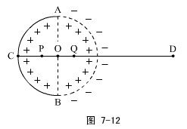
〖解说〗这又是一个填补法的应用。将半球面补成完整球面，并令右边内、外层均匀地带上电量为q的电荷，如图7-12所示。
从电量的角度看，右半球面可以看作不存在，故这时P、Q的电势不会有任何改变。
而换一个角度看，P、Q的电势可以看成是两者的叠加：①带电量为2q的完整球面；②带电量为－q的半球面。
考查P点，U_{P} = k + U_{半球面}
其中 U_{半球面}显然和为填补时Q点的电势大小相等、符号相反，即 U_{半球面}= －U_{Q}
以上的两个关系已经足以解题了。
〖答〗U_{Q} = k － U_{P} 。
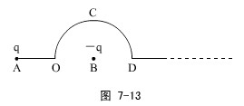
【物理情形3】如图7-13所示，A、B两点相距2L ，圆弧是以B为圆心、L为半径的半圆。A处放有电量为q的电荷，B处放有电量为－q的点电荷。试问：（1）将单位正电荷从O点沿移到D点，电场力对它做了多少功？（2）将单位负电荷从D点沿AB的延长线移到无穷远处去，电场力对它做多少功？
【模型分析】电势叠加和关系W_{AB} = q（U_{A} － U_{B}）= qU_{AB}的基本应用。
U_{O} = k + k = 0
U_{D} = k + k = －
U∞ = 0
再用功与电势的关系即可。
【答案】（1）；（2）。
【相关应用】在不计重力空间，有A、B两个带电小球，电量分别为q₁和q₂ ，质量分别为m₁和m₂ ，被固定在相距L的两点。试问：（1）若解除A球的固定，它能获得的最大动能是多少？（2）若同时解除两球的固定，它们各自的获得的最大动能是多少？（3）未解除固定时，这个系统的静电势能是多少？
【解说】第（1）问甚间；第（2）问在能量方面类比反冲装置的能量计算，另启用动量守恒关系；第（3）问是在前两问基础上得出的必然结论…（这里就回到了一个基本的观念斧正：势能是属于场和场中物体的系统，而非单纯属于场中物体——这在过去一直是被忽视的。在两个点电荷的环境中，我们通常说“两个点电荷的势能”是多少。）
【答】（1）k；（2）E_{k1} = 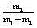k ，E_{k2} = 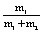k；（3）k 。
〖思考〗设三个点电荷的电量分别为q₁ 、q₂和q₃ ，两两相距为r₁₂ 、r₂₃和r₃₁ ，则这个点电荷系统的静电势能是多少？
〖解〗略。
〖答〗k（++）。
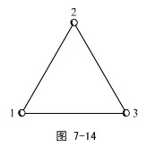
〖反馈应用〗如图7-14所示，三个带同种电荷的相同金属小球，每个球的质量均为m 、电量均为q ，用长度为L的三根绝缘轻绳连接着，系统放在光滑、绝缘的水平面上。现将其中的一根绳子剪断，三个球将开始运动起来，试求中间这个小球的最大速度。
〖解〗设剪断的是1、3之间的绳子，动力学分析易知，2球获得最大动能时，1、2之间的绳子与2、3之间的绳子刚好应该在一条直线上。而且由动量守恒知，三球不可能有沿绳子方向的速度。设2球的速度为v ，1球和3球的速度为v′，则
动量关系 mv + 2m v′= 0
能量关系 3k = 2 k + k + mv² + 2m
解以上两式即可的v值。
〖答〗v = q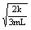 。
三、电场中的导体和电介质
【物理情形】两块平行放置的很大的金属薄板A和B，面积都是S ，间距为d（d远小于金属板的线度），已知A板带净电量+Q₁ ，B板带尽电量+Q₂ ，且Q₂＜Q₁ ，试求：（1）两板内外表面的电量分别是多少；（2）空间各处的场强；（3）两板间的电势差。
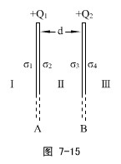
【模型分析】由于静电感应，A、B两板的四个平面的电量将呈现一定规律的分布（金属板虽然很薄，但内部合场强为零的结论还是存在的）；这里应注意金属板“很大”的前提条件，它事实上是指物理无穷大，因此，可以应用无限大平板的场强定式。
为方便解题，做图7-15，忽略边缘效应，四个面的电荷分布应是均匀的，设四个面的电荷面密度分别为σ₁ 、σ₂ 、σ₃和σ₄ ，显然
（σ₁ + σ₂）S = Q₁
（σ₃ + σ₄）S = Q₂
A板内部空间场强为零，有 2πk（σ₁ − σ₂ − σ₃ − σ₄）= 0
A板内部空间场强为零，有 2πk（σ₁ + σ₂ + σ₃ − σ₄）= 0
解以上四式易得 σ₁ = σ₄ = 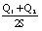
σ₂ = −σ₃ = 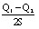
有了四个面的电荷密度，Ⅰ、Ⅱ、Ⅲ空间的场强就好求了〔如E_{Ⅱ} =2πk（σ₁ + σ₂ − σ₃ − σ₄）= 2πk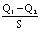〕。
最后，U_{AB} = E_{Ⅱ}d
【答案】（1）A板外侧电量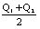、A板内侧电量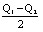，B板内侧电量−、B板外侧电量；（2）A板外侧空间场强2πk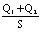，方向垂直A板向外，A、B板之间空间场强2πk，方向由A垂直指向B，B板外侧空间场强2πk，方向垂直B板向外；（3）A、B两板的电势差为2πkd，A板电势高。
〖学员思考〗如果两板带等量异号的净电荷，两板的外侧空间场强等于多少？（答：为零。）
〖学员讨论〗（原模型中）作为一个电容器，它的“电量”是多少（答：）？如果在板间充满相对介电常数为ε_{r}的电介质，是否会影响四个面的电荷分布（答：不会）？是否会影响三个空间的场强（答：只会影响Ⅱ空间的场强）？
〖学员讨论〗（原模型中）我们是否可以求出A、B两板之间的静电力？〔答：可以；以A为对象，外侧受力·（方向相左），内侧受力·（方向向右），它们合成即可，结论为F = Q₁Q₂ ，排斥力。〕
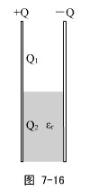
【模型变换】如图7-16所示，一平行板电容器，极板面积为S ，其上半部为真空，而下半部充满相对介电常数为ε_{r}的均匀电介质，当两极板分别带上+Q和−Q的电量后，试求：（1）板上自由电荷的分布；（2）两板之间的场强；（3）介质表面的极化电荷。
【解说】电介质的充入虽然不能改变内表面的电量总数，但由于改变了场强，故对电荷的分布情况肯定有影响。设真空部分电量为Q₁ ，介质部分电量为Q₂ ，显然有
Q₁ + Q₂ = Q
两板分别为等势体，将电容器看成上下两个电容器的并联，必有
U₁ = U₂ 即 = ，即 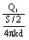 = 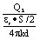
解以上两式即可得Q₁和Q₂ 。
场强可以根据E = 关系求解，比较常规（上下部分的场强相等）。
上下部分的电量是不等的，但场强居然相等，这怎么解释？从公式的角度看，E = 2πkσ（单面平板），当k 、σ同时改变，可以保持E不变，但这是一种结论所展示的表象。从内在的角度看，k的改变正是由于极化电荷的出现所致，也就是说，极化电荷的存在相当于在真空中形成了一个新的电场，正是这个电场与自由电荷（在真空中）形成的电场叠加成为E₂ ，所以
E₂ = 4πk（σ − σ′）= 4πk（ − ）
请注意：①这里的σ′和Q′是指极化电荷的面密度和总量；② E = 4πkσ的关系是由两个带电面叠加的合效果。
【答案】（1）真空部分的电量为Q ，介质部分的电量为Q ；（2）整个空间的场强均为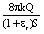 ；（3）Q 。
〖思考应用〗一个带电量为Q的金属小球，周围充满相对介电常数为ε_{r}的均匀电介质，试求与与导体表面接触的介质表面的极化电荷量。
〖解〗略。
〖答〗Q′= Q 。
四、电容器的相关计算
【物理情形1】由许多个电容为C的电容器组成一个如图7-17所示的多级网络，试问：（1）在最后一级的右边并联一个多大电容C′，可使整个网络的A、B两端电容也为C′？（2）不接C′，但无限地增加网络的级数，整个网络A、B两端的总电容是多少？
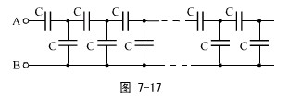
【模型分析】这是一个练习电容电路简化基本事例。
第（1）问中，未给出具体级数，一般结论应适用特殊情形：令级数为1 ，于是
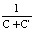 + = 解C′即可。
第（2）问中，因为“无限”，所以“无限加一级后仍为无限”，不难得出方程
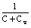 + =
【答案】（1）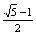C ；（2）C 。
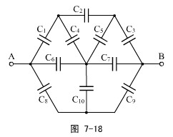
【相关模型】在图7-18所示的电路中，已知C₁ = C₂ = C₃ = C₉ = 1μF ，C₄ = C₅ = C₆ = C₇ = 2μF ，C₈ = C₁₀ = 3μF ，试求A、B之间的等效电容。
【解说】对于既非串联也非并联的电路，需要用到一种“Δ→Y型变换”，参见图7-19，根据三个端点之间的电容等效，容易得出定式——
Δ→Y型：C_{a} = 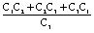
C_{b} = 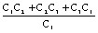
C_{c} = 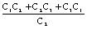
Y→Δ型：C₁ = 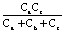
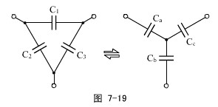
C₂ = 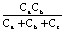
C₃ = 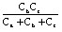
有了这样的定式后，我们便可以进行如图7-20所示的四步电路简化（为了方便，电容不宜引进新的符号表达，而是直接将变换后的量值标示在图中）——
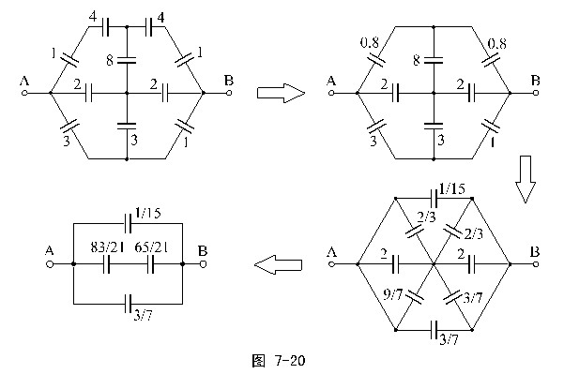
【答】约2.23μF 。
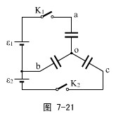
【物理情形2】如图7-21所示的电路中，三个电容器完全相同，电源电动势ε₁ = 3.0V ，ε₂ = 4.5V，开关K₁和K₂接通前电容器均未带电，试求K₁和K₂接通后三个电容器的电压U_{ao} 、U_{bo}和U_{co}各为多少。
【解说】这是一个考查电容器电路的基本习题，解题的关键是要抓与o相连的三块极板（俗称“孤岛”）的总电量为零。
电量关系：++= 0
电势关系：ε₁ = U_{ao} + U_{ob} = U_{ao} − U_{bo}
ε₂ = U_{bo} + U_{oc} = U_{bo} − U_{co}
解以上三式即可。
【答】U_{ao} = 3.5V ，U_{bo} = 0.5V ，U_{co} = −4.0V 。
【伸展应用】如图7-22所示，由n个单元组成的电容器网络，每一个单元由三个电容器连接而成，其中有两个的电容为3C ，另一个的电容为3C 。以a、b为网络的输入端，a′、b′为输出端，今在a、b间加一个恒定电压U ，而在a′b′间接一个电容为C的电容器，试求：（1）从第k单元输入端算起，后面所有电容器储存的总电能；（2）若把第一单元输出端与后面断开，再除去电源，并把它的输入端短路，则这个单元的三个电容器储存的总电能是多少？
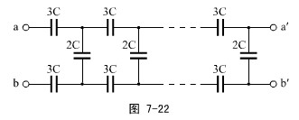
【解说】这是一个结合网络计算和“孤岛现象”的典型事例。
（1）类似“物理情形1”的计算，可得 C_{总} = C_{k} = C
所以，从输入端算起，第k单元后的电压的经验公式为 U_{k} =
再算能量储存就不难了。
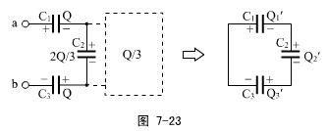
（2）断开前，可以算出第一单元的三个电容器、以及后面“系统”的电量分配如图7-23中的左图所示。这时，C₁的右板和C₂的左板（或C₂的下板和C₃的右板）形成“孤岛”。此后，电容器的相互充电过程（C₃类比为“电源”）满足——
电量关系：Q₁′= Q₃′
Q₂′+ Q₃′=
电势关系：+ =
从以上三式解得 Q₁′= Q₃′= ，Q₂′= ，这样系统的储能就可以用得出了。
【答】（1）E_{k} = 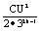；（2） 。
〖学员思考〗图7-23展示的过程中，始末状态的电容器储能是否一样？（答：不一样；在相互充电的过程中，导线消耗的焦耳热已不可忽略。）
☆第七部分完☆
9、第九部分 稳恒电流
第一讲 基本知识介绍
第八部分《稳恒电流》包括两大块：一是“恒定电流”，二是“物质的导电性”。前者是对于电路的外部计算，后者则是深入微观空间，去解释电流的成因和比较不同种类的物质导电的情形有什么区别。
应该说，第一块的知识和高考考纲对应得比较好，深化的部分是对复杂电路的计算（引入了一些新的处理手段）。第二块虽是全新的内容，但近几年的考试已经很少涉及，以至于很多奥赛培训资料都把它删掉了。鉴于在奥赛考纲中这部分内容还保留着，我们还是想粗略地介绍一下。
一、欧姆定律
1、电阻定律
a、电阻定律 R = ρ
b、金属的电阻率 ρ = ρ₀（1 + αt）
2、欧姆定律
a、外电路欧姆定律 U = IR ，顺着电流方向电势降落
b、含源电路欧姆定律
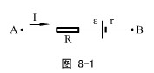
在如图8-1所示的含源电路中，从A点到B点，遵照原则：①遇电阻，顺电流方向电势降落（逆电流方向电势升高）②遇电源，正极到负极电势降落，负极到正极电势升高（与电流方向无关），可以得到以下关系
U_{A} − IR − ε − Ir = U_{B}
这就是含源电路欧姆定律。
c、闭合电路欧姆定律
在图8-1中，若将A、B两点短接，则电流方向只可能向左，含源电路欧姆定律成为
U_{A} + IR − ε + Ir = U_{B} = U_{A}
即 ε = IR + Ir ，或 I = 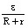
这就是闭合电路欧姆定律。值得注意的的是：①对于复杂电路，“干路电流I”不能做绝对的理解（任何要考察的一条路均可视为干路）；②电源的概念也是相对的，它可以是多个电源的串、并联，也可以是电源和电阻组成的系统；③外电阻R可以是多个电阻的串、并联或混联，但不能包含电源。
二、复杂电路的计算
1、戴维南定理：一个由独立源、线性电阻、线性受控源组成的二端网络，可以用一个电压源和电阻串联的二端网络来等效。（事实上，也可等效为“电流源和电阻并联的的二端网络”——这就成了诺顿定理。）
应用方法：其等效电路的电压源的电动势等于网络的开路电压，其串联电阻等于从端钮看进去该网络中所有独立源为零值时的等效电阻。
2、基尔霍夫（克希科夫）定律
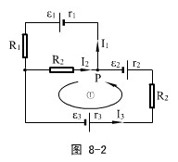
a、基尔霍夫第一定律：在任一时刻流入电路中某一分节点的电流强度的总和，等于从该点流出的电流强度的总和。
例如，在图8-2中，针对节点P ，有
I₂ + I₃ = I₁
基尔霍夫第一定律也被称为“节点电流定律”，它是电荷受恒定律在电路中的具体体现。
对于基尔霍夫第一定律的理解，近来已经拓展为：流入电路中某一“包容块”的电流强度的总和，等于从该“包容块”流出的电流强度的总和。
b、基尔霍夫第二定律：在电路中任取一闭合回路，并规定正的绕行方向，其中电动势的代数和，等于各部分电阻（在交流电路中为阻抗）与电流强度乘积的代数和。
例如，在图8-2中，针对闭合回路① ，有
ε₃ − ε₂ = I₃ ( r₃ + R₂ + r₂ ) − I₂R₂
基尔霍夫第二定律事实上是含源部分电路欧姆定律的变体（☆同学们可以列方程 U_{P} = … = U_{P}得到和上面完全相同的式子）。
3、Y−Δ变换
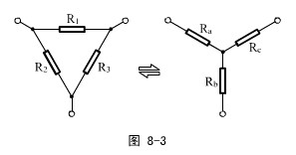
在难以看清串、并联关系的电路中，进行“Y型−Δ型”的相互转换常常是必要的。在图8-3所示的电路中
☆同学们可以证明Δ→ Y的结论…
R_{c} = 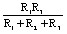
R_{b} = 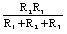
R_{a} = 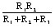
Y→Δ的变换稍稍复杂一些，但我们仍然可以得到
R₁ = 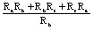
R₂ = 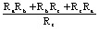
R₃ = 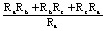
三、电功和电功率
1、电源
使其他形式的能量转变为电能的装置。如发电机、电池等。发电机是将机械能转变为电能；干电池、蓄电池是将化学能转变为电能；光电池是将光能转变为电能；原子电池是将原子核放射能转变为电能；在电子设备中，有时也把变换电能形式的装置，如整流器等，作为电源看待。
电源电动势定义为电源的开路电压，内阻则定义为没有电动势时电路通过电源所遇到的电阻。据此不难推出相同电源串联、并联，甚至不同电源串联、并联的时的电动势和内阻的值。
例如，电动势、内阻分别为ε₁ 、r₁和ε₂ 、r₂的电源并联，构成的新电源的电动势ε和内阻r分别为（☆师生共同推导…）
ε = 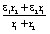
r = 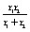
2、电功、电功率
电流通过电路时，电场力对电荷作的功叫做电功W。单位时间内电场力所作的功叫做电功率P 。
计算时，只有W = UIt和P = UI是完全没有条件的，对于不含源的纯电阻，电功和焦耳热重合，电功率则和热功率重合，有W = I²Rt = t和P = I²R = 。
对非纯电阻电路，电功和电热的关系依据能量守恒定律求解。
四、物质的导电性
在不同的物质中，电荷定向移动形成电流的规律并不是完全相同的。
1、金属中的电流
即通常所谓的不含源纯电阻中的电流，规律遵从“外电路欧姆定律”。
2、液体导电
能够导电的液体叫电解液（不包括液态金属）。电解液中离解出的正负离子导电是液体导电的特点（如：硫酸铜分子在通常情况下是电中性的，但它在溶液里受水分子的作用就会离解成铜离子Cu²⁺和硫酸根离子S，它们在电场力的作用下定向移动形成电流）。
在电解液中加电场时，在两个电极上（或电极旁）同时产生化学反应的过程叫作“电解”。电解的结果是在两个极板上（或电极旁）生成新的物质。
液体导电遵从法拉第电解定律——
法拉第电解第一定律：电解时在电极上析出或溶解的物质的质量和电流强度、跟通电时间成正比。表达式：m = kIt ＝ KQ （式中Q为析出质量为m的物质所需要的电量；K为电化当量，电化当量的数值随着被析出的物质种类而不同，某种物质的电化当量在数值上等于通过1C电量时析出的该种物质的质量，其单位为kg/C。）
法拉第电解第二定律：物质的电化当量K和它的化学当量成正比。某种物质的化学当量是该物质的摩尔质量M（克原子量）和它的化合价n的比值，即 K = ，而F为法拉第常数，对任何物质都相同，F = 9.65×10⁴C/mol 。
将两个定律联立可得：m = Q 。
3、气体导电
气体导电是很不容易的，它的前提是气体中必须出现可以定向移动的离子或电子。按照“载流子”出现方式的不同，可以把气体放电分为两大类——
a、被激放电
在地面放射性元素的辐照以及紫外线和宇宙射线等的作用下，会有少量气体分子或原子被电离，或在有些灯管内，通电的灯丝也会发射电子，这些“载流子”均会在电场力作用下产生定向移动形成电流。这种情况下的电流一般比较微弱，且遵从欧姆定律。典型的被激放电情形有
b、自激放电
但是，当电场足够强，电子动能足够大，它们和中性气体相碰撞时，可以使中性分子电离，即所谓碰撞电离。同时，在正离子向阴极运动时，由于以很大的速度撞到阴极上，还可能从阴极表面上打出电子来，这种现象称为二次电子发射。碰撞电离和二次电子发射使气体中在很短的时间内出现了大量的电子和正离子，电流亦迅速增大。这种现象被称为自激放电。自激放电不遵从欧姆定律。
常见的自激放电有四大类：辉光放电、弧光放电、火花放电、电晕放电。
4、超导现象
据金属电阻率和温度的关系，电阻率会随着温度的降低和降低。当电阻率降为零时，称为超导现象。电阻率为零时对应的温度称为临界温度。超导现象首先是荷兰物理学家昂尼斯发现的。
超导的应用前景是显而易见且相当广阔的。但由于一般金属的临界温度一般都非常低，故产业化的价值不大，为了解决这个矛盾，科学家们致力于寻找或合成临界温度比较切合实际的材料就成了当今前沿科技的一个热门领域。当前人们的研究主要是集中在合成材料方面，临界温度已经超过100K，当然，这个温度距产业化的期望值还很远。
5、半导体
半导体的电阻率界于导体和绝缘体之间，且ρ
10、第十部分 磁场
第一讲 基本知识介绍
《磁场》部分在奥赛考刚中的考点很少，和高考要求的区别不是很大，只是在两处有深化：a、电流的磁场引进定量计算；b、对带电粒子在复合场中的运动进行了更深入的分析。
一、磁场与安培力
1、磁场
a、永磁体、电流磁场→磁现象的电本质
b、磁感强度、磁通量
c、稳恒电流的磁场
*毕奥-萨伐尔定律（Biot-Savart law）：对于电流强度为I 、长度为dI的导体元段，在距离为r的点激发的“元磁感应强度”为dB 。矢量式d= k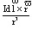，（d表示导体元段的方向沿电流的方向、为导体元段到考查点的方向矢量）；或用大小关系式dB = k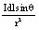结合安培定则寻求方向亦可。其中 k = 1.0×10⁻⁷N/A² 。应用毕萨定律再结合矢量叠加原理，可以求解任何形状导线在任何位置激发的磁感强度。
毕萨定律应用在“无限长”直导线的结论：B = 2k ；
*毕萨定律应用在环形电流垂直中心轴线上的结论：B = 2πkI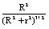 ；
*毕萨定律应用在“无限长”螺线管内部的结论：B = 2πknI 。其中n为单位长度螺线管的匝数。
2、安培力
a、对直导体，矢量式为 = I；或表达为大小关系式 F = BILsinθ再结合“左手定则”解决方向问题（θ为B与L的夹角）。
b、弯曲导体的安培力
⑴整体合力
折线导体所受安培力的合力等于连接始末端连线导体（电流不变）的的安培力。
证明：参照图9-1，令MN段导体的安培力F₁与NO段导体的安培力F₂的合力为F，则F的大小为
F =
= BI
= BI
关于F的方向，由于ΔFF₂P∽ΔMNO，可以证明图9-1中的两个灰色三角形相似，这也就证明了F是垂直MO的，再由于ΔPMO是等腰三角形（这个证明很容易），故F在MO上的垂足就是MO的中点了。
证毕。
由于连续弯曲的导体可以看成是无穷多元段直线导体的折合，所以，关于折线导体整体合力的结论也适用于弯曲导体。（说明：这个结论只适用于匀强磁场。）
⑵导体的内张力
弯曲导体在平衡或加速的情形下，均会出现内张力，具体分析时，可将导体在被考查点切断，再将被切断的某一部分隔离，列平衡方程或动力学方程求解。
c、匀强磁场对线圈的转矩
如图9-2所示，当一个矩形线圈（线圈面积为S、通以恒定电流I）放入匀强磁场中，且磁场B的方向平行线圈平面时，线圈受安培力将转动（并自动选择垂直B的中心轴OO′，因为质心无加速度），此瞬时的力矩为
M = BIS
几种情形的讨论——
⑴增加匝数至N ，则 M = NBIS ；
⑵转轴平移，结论不变（证明从略）；
⑶线圈形状改变，结论不变（证明从略）；
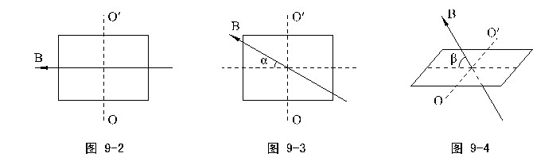
*⑷磁场平行线圈平面相对原磁场方向旋转α角，则M = BIScosα ，如图9-3；
证明：当α = 90°时，显然M = 0 ，而磁场是可以分解的，只有垂直转轴的的分量Bcosα才能产生力矩…
⑸磁场B垂直OO′轴相对线圈平面旋转β角，则M = BIScosβ ，如图9-4。
证明：当β = 90°时，显然M = 0 ，而磁场是可以分解的，只有平行线圈平面的的分量Bcosβ才能产生力矩…
说明：在默认的情况下，讨论线圈的转矩时，认为线圈的转轴垂直磁场。如果没有人为设定，而是让安培力自行选定转轴，这时的力矩称为力偶矩。
二、洛仑兹力
1、概念与规律
a、 = q，或展开为f = qvBsinθ再结合左、右手定则确定方向（其中θ为与的夹角）。安培力是大量带电粒子所受洛仑兹力的宏观体现。
b、能量性质
由于总垂直与确定的平面，故总垂直 ，只能起到改变速度方向的作用。结论：洛仑兹力可对带电粒子形成冲量，却不可能做功。或：洛仑兹力可使带电粒子的动量发生改变却不能使其动能发生改变。
问题：安培力可以做功，为什么洛仑兹力不能做功？
解说：应该注意“安培力是大量带电粒子所受洛仑兹力的宏观体现”这句话的确切含义——“宏观体现”和“完全相等”是有区别的。我们可以分两种情形看这个问题：（1）导体静止时，所有粒子的洛仑兹力的合力等于安培力（这个证明从略）；（2）导体运动时，粒子参与的是沿导体棒的运动v₁和导体运动v₂的合运动，其合速度为v ，这时的洛仑兹力f垂直v而安培力垂直导体棒，它们是不可能相等的，只能说安培力是洛仑兹力的分力f₁ = qv₁B的合力（见图9-5）。
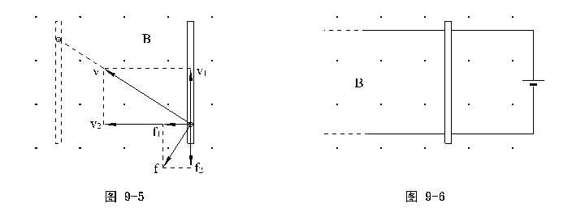
很显然，f₁的合力（安培力）做正功，而f不做功（或者说f₁的正功和f₂的负功的代数和为零）。（事实上，由于电子定向移动速率v₁在10⁻⁵m/s数量级，而v₂一般都在10⁻²m/s数量级以上，致使f₁只是f的一个极小分量。）
☆如果从能量的角度看这个问题，当导体棒放在光滑的导轨上时（参看图9-6），导体棒必获得动能，这个动能是怎么转化来的呢？
若先将导体棒卡住，回路中形成稳恒的电流，电流的功转化为回路的焦耳热。而将导体棒释放后，导体棒受安培力加速，将形成感应电动势（反电动势）。动力学分析可知，导体棒的最后稳定状态是匀速运动（感应电动势等于电源电动势，回路电流为零）。由于达到稳定速度前的回路电流是逐渐减小的，故在相同时间内发的焦耳热将比导体棒被卡住时少。所以，导体棒动能的增加是以回路焦耳热的减少为代价的。
2、仅受洛仑兹力的带电粒子运动
a、⊥时，匀速圆周运动，半径r = ，周期T =
b、与成一般夹角θ时，做等螺距螺旋运动，半径r = 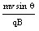 ，螺距d = 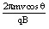
这个结论的证明一般是将分解…（过程从略）。
☆但也有一个问题，如果将分解（成垂直速度分量B₂和平行速度分量B₁ ，如图9-7所示），粒子的运动情形似乎就不一样了——在垂直B₂的平面内做圆周运动？
其实，在图9-7中，B₁平行v只是一种暂时的现象，一旦受B₂的洛仑兹力作用，v改变方向后就不再平行B₁了。当B₁施加了洛仑兹力后，粒子的“圆周运动”就无法达成了。（而在分解v的处理中，这种局面是不会出现的。）
3、磁聚焦
a、结构：见图9-8，K和G分别为阴极和控制极，A为阳极加共轴限制膜片，螺线管提供匀强磁场。
b、原理：由于控制极和共轴膜片的存在，电子进磁场的发散角极小，即速度和磁场的夹角θ极小，各粒子做螺旋运动时可以认为螺距彼此相等（半径可以不等），故所有粒子会“聚焦”在荧光屏上的P点。
4、回旋加速器
a、结构&原理（注意加速时间应忽略）
b、磁场与交变电场频率的关系
因回旋周期T和交变电场周期T′必相等，故 =
c、最大速度 v_{max} = = 2πRf
5、质谱仪
速度选择器&粒子圆周运动，和高考要求相同。
第二讲 典型例题解析
一、磁场与安培力的计算
【例题1】两根无限长的平行直导线a、b相距40cm，通过电流的大小都是3.0A，方向相反。试求位于两根导线之间且在两导线所在平面内的、与a导线相距10cm的P点的磁感强度。
【解说】这是一个关于毕萨定律的简单应用。解题过程从略。
【答案】大小为8.0×10⁻⁶T ，方向在图9-9中垂直纸面向外。
【例题2】半径为R ，通有电流I的圆形线圈，放在磁感强度大小为B 、方向垂直线圈平面的匀强磁场中，求由于安培力而引起的线圈内张力。
【解说】本题有两种解法。
方法一：隔离一小段弧，对应圆心角θ ，则弧长L = θR 。因为θ →

参考答案

一、综合题

1不好意识没有答案
2不好意识没有答案
3不好意识没有答案
4不好意识没有答案
5不好意识没有答案
6不好意识没有答案
7不好意识没有答案
8不好意识没有答案
9不好意识没有答案
10不好意识没有答案

